Список сокращений. 4
Введение. 5
Глава 1. специальная часть 12
1.1. Введение. 13
1.2. Техническое задание. 13
1.3. Место устройства в системе связи. 17
1.4. Требования по информационной безопасности. 20
1.4.1. Формирование требований по информационной безопасности. 20
1.4.2. Методы выполнения требований по информационной безопасности. 21
1.5. Протоколы связи. 22
1.5.1. Протокол связи с БУ. 22
1.5.2. Протокол связи с Кодеком. 27
1.6. Проектирование структурной схемы устройства. 30
1.6.1. Интерфейсы. 32
1.6.2. Модуль обработки данных. 34
1.7. Проектирование электрической принципиальной схемы. 34
1.7.1. Интерфейс с БУ. 34
1.7.2. Интерфейс с Кодеком. 44
1.7.3. Интерфейс с МКО. 45
1.7.4. Блок контроля питания. 45
1.7.5. Блок защиты от перепадов питания. 49
1.7.6. Модуль обработки данных. 54
1.7.7. Дополнительные требования. 62
1.7.8. Результаты проектирования. 62
1.8. Проектирование печатной платы. 63
1.9. Расчет количественных показателей. 64
1.9.1. Расчет потребляемой энергии. 64
1.9.2. Расчет показателей надежности. 65
1.9.3. Расчет показателей имитостойкости. 67
1.9.4. Расчет показателей закрытия информации. 67
1.9.5. Расчет толщины экрана 67
1.10. Выводы. 67
Глава 2. технологическая часть 69
2.1. Постановка задачи. 70
2.2. Введение. 70
2.3. Способы монтажа навесных компонентов на печатных платах. 71
2.4. Способы пайки. 72
2.4.1. Пайка погружением в расплавленный припой. 73
2.4.2. Пайка волной припоя. 73
2.4.3. Пайка двойной волной припоя. 74
2.4.4. Пайка групповым микропаяльником. 76
2.4.5. Пайка с дозировкой припоя. 77
2.4.6. Пайка с параллельными электродами. 78
2.4.7. Пайка оплавлением дозированного припоя в ПГС. 79
2.5. Выбор варианта монтажа. 79
2.6. Выбор варианта пайки. 82
2.7. Разработка технологического процесса сборки и монтажа БЗИ. 82
2.7.1. Выбор технологических сред. 82
2.7.2. Выбор флюса. 83
2.7.3. Выбор припоя. 84
2.7.4. Выбор очистительных жидкостей. 85
2.7.5. Выбор клеев. 85
2.8. Алгоритм технологического процесса сборки и монтажа БЗИ. 86
2.9. Выводы. 88
Глава 3. организационно-экономическаая часть 89
3.1. Постановка задачи. 90
3.2. Введение. 90
3.2.1. Метод «сетевого планирования и управления». 90
3.2.2. Правила построения сетей. 93
3.2.3. Методика расчета. 94
3.2.4. Методы оптимизации. 95
3.3. Расчетная часть. 97
3.3.1. Категорирование рабочих. 97
3.3.2. Исходные данные о работах. 98
3.3.3. Построение сетевого графика. 99
3.3.4. Расчет резервов. 100
3.3.5. Составление диаграмм загруженности сотрудников. 100
3.3.6. Оптимизация разработки по критерию загруженности. 101
3.3.7. Сокращение критического пути. 102
3.3.8. Оптимизация использования резервов некритических работ. 104
3.3.9. Выбор оптимального варианта. 106
3.4. Выводы. 107
Глава 4. промышленная и экологическая безопасность 108
4.1. Введение. 109
4.2. Анализ производственных опасностей и вредностей на участке проектирования блока защиты информации. 110
4.3. Рабочее место проектировщика. 111
4.4. Методы снижения влияния вредных и опасных факторов. 112
4.4.1. Требования к микроклимату. 112
4.4.2. Требования к уровням шума и вибрации. 113
4.4.3. Требования к освещению. 114
4.4.4. Требования к психофизическим факторам. 116
4.4.5. Требования к электромагнитным излучениям. 117
4.4.6. Требования к электробезопасности. 118
4.5. Эргономические требования. 120
4.6. Инженерный расчет защиты от статического электричества. 120
4.7. Экологическая безопасность. 126
4.8. Выводы. 126
Список литературы. 127

Список сокращений.

В данном дипломном проекте используются следующие сокращения:
БЗИ | - блок защиты информации
АССС | - автоматизированная система спутниковой связи
ИВ | - имитовставка
КУ | - канал управления
СКУ | - системный канал управления
ПО | - программное обеспечение
БУ | - блок управления
МКО | - модуль ключевого обеспечения
РТР | - ретранслятор
ЦС | - центральная станция
АС | - абонентская станция
БРТК | - бортовой радиотехнический комплекс
ЗВК | - запросно-вызывной канал

Введение.
В настоящее время, когда происходит коренная переоценка ценностей, многие традиционные ресурсы человеческого прогресса утрачивают свое первостепенное значение. Но информация как была, так и остается одним из главных ресурсов научно-технического и социально-экономического развития мирового сообщества. Мало того, очень скоро хорошо налаженная информационная сеть будет призвана сыграть в повседневной жизни такую роль, какую в свое время сыграли электрификация и телефонизация. Информация влияет не только на ускорение прогресса науки и техники, но и на обеспечение охраны общественного порядка, сохранности собственности, общение между людьми и другие социально значимые области. Она пронизывает все сферы жизнедеятельности людей, так как в основе любого решения – информация. И чем объем и достоверность имеющейся у вас информации выше, тем, как правило, выше вероятность принятия правильного решения. И наоборот, чем меньшим объемом информации обладает ваш конкурент, тем шире у вас простор для маневра [1].
Практически все современные государственные организации и частные предприятия имеют географически распределенную систему филиалов. Соответственно, у них возникает необходимость обмена информацией с удаленными местами. Возникает два решения:
- обмен информацией с использованием материальных носителей информации;
- обмен информацией с использованием нематериальных носителей информации.
В первом случае вы записываете информацию на лист бумаги (магнитный диск, аудио кассета, лазерный диск) и передаете этот носитель курьеру для доставки в нужное место. Во втором случае вы преобразуете информацию с материального носителя в вид электромагнитной энергии (свет, радиоволна, электромагнитные волны других диапазонов) и распространяете его по какому-либо каналу связи, например, провод или воздушное пространство.
Сразу же видны недостатки первого метода. В современном мире, когда счет времени идет если не на минуты, то на часы, задержка, появляющаяся за счет относительного медленного передвижения курьера, может привести к плачевным результатам. Также во многих случаях требуется практически мгновенный доступ к какому-либо хранилищу информации с возможностью ее изменения в реальном времени (примером может служить банковская система). Очевидно, что такие вопросы невозможно решить, используя первый метод передачи информации.
Поэтому на данный момент, государственные структуры и территориально распределенные предприятия практически отказались от передачи информации подобным методом и используют второй метод. Примером могут служить телефонные линии, телеграфные линии, радиосвязь, компьютерные сети. Время передачи информации в таких сетях может быть представлено в виде:
, где
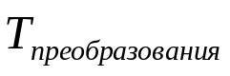 - время, необходимое для преобразования информации с материального носителя на нематериальный.
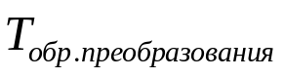- время, необходимое для обратного преобразования.
Время передачи по электромагнитному каналу практически равно скорости света ~300000 км/с. Поэтому для земных расстояний им можно пренебречь, так как окружность экватора равна ~40000 км. Следовательно, за одну секунду по такому каналу информация сможет облететь вокруг земли больше семи раз.
Время, которое тратится на преобразования информации тоже достаточно малая величина, часто не превышающая 0,5 – 1 секунду.
Но, когда люди начали использовать данный метод распространения информации, возникла другая проблема. Раньше при передаче важной и секретной информации можно было послать с ней большое число хорошо вооруженных охранников, чтобы ее не подменили или не своровали. Также применялись начальные методы закрытия информации простейшими шифрами.
При использовании второго метода передачи информации меры осуществить физическую охрану ее практически невозможно. Конечно, можно вдоль провода поставить охранников через два метра. Но это что-то в области фантастики. Да и чем больше людей вовлечено в операцию передачи информации, тем большее влияние на ее сохранность начинает оказывать человеческий фактор. А как физически защитить информацию, которая передается посредством электромагнитных волн в пространстве? В принципе, есть возможность отказаться от второго метода передачи для важной информации. Но, как правило, как раз такая информация очень критична ко времени ее передачи. Исходя из таких рассуждений, мы подошли к проблеме сохранения основных свойств информации с точки зрения защиты информации при передаче вторым методом:
- конфиденциальности;
- целостности;
- достоверности.
На данный момент разработано множество способов решения этой проблеме, но все они основываются на преобразовании информации до передачи и обратном преобразовании после получения. Причем это преобразование (или какой-либо параметр его) является неизвестным для лица, пытающегося осуществить несанкционированные действия с этой информацией. Можно выделить два основных способа осуществления данных преобразований:
- аналоговое;
- цифровое.
К аналоговым преобразованиям можно отнести преобразования, которые осуществляют какие-то изменения параметров информации, уже находящейся на нематериальном носителе. Примером могут служить различные частотные и временные скремблеры. К цифровым преобразованиям относятся преобразования над дискретными порциями информации.
На данный момент по уровню защиты от раскрытия и имитостойкости методы цифровых преобразований впереди аналоговых. Данными методами занимается наука, называемая криптографией. В нашей стране, в соответствии с законодательством, все криптографические средства должны осуществлять закрытие информации по алгоритмам криптопреобразования, описанным в ГОСТ 28147-89 и ГОСТ 34.10-94. Преобразование ГОСТ 28147-89 основано на схеме Фейстеля и оперирует секретным ключом длиной 256 бит, а также секретными таблицами перестановки длиной 512 бит.
Рассмотрим канал связи (см рис.1).
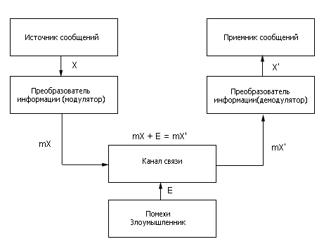
Рис.1. Типичный канал связи.
Если используется помехоустойчивое кодирование и уровень помех в канале не превышает пороговое значение данного метода кодирования и отсутствует злоумышленник, либо помехи и преобразование информации злоумышленником отсутствуют, то тогда справедливо равенство:
,
Следовательно, есть гарантия того, что сообщение не модифицировано. Но это только в случае, если нет потенциального злоумышленника. В противном случае данный канал не гарантирует этого равенства. Также в данном канале злоумышленник может прослушивать передаваемое сообщение и, таким образом, получать информацию, которая ему не предназначается.
Рассмотрим канал представленный на рис.2.
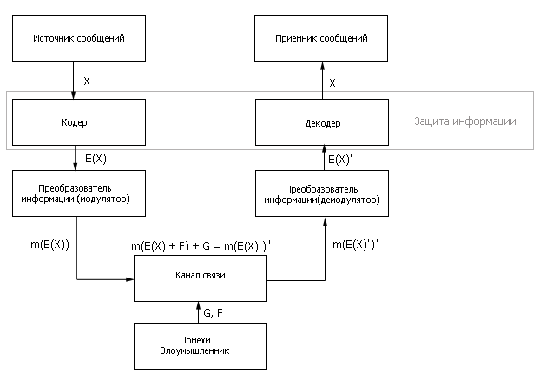
Рис.2. Защищенный канал связи.
Данный канал содержит в себе кодер и декодер, которые осуществляют криптографические преобразования над информацией перед выдачей ее модулятору и, соответственно, после прохождения ею демодулятора. Данные устройства способствуют тому, что злоумышленник практически не имеет возможности получить саму информацию из канала и не имеет возможности должным образом модифицировать ею, чтобы приемник принял полученную информацию за сообщение от источника.
Вероятности, с которыми злоумышленник все же может осуществить данные действия, определяются параметрами преобразования кодера и декодера.
В соответствии с принятыми в криптографии правилами Керкоффа, стойкость метода шифрования должна зависеть только от стойкости секретного параметра. Даже из чисто практических соображений можно прийти к тому, что лучше использовать преобразование, стойкость которого зависит от параметра преобразования, так как в случае компрометации алгоритма, его придется менять во всех кодерах и декодерах, что более трудоемко, чем смена скомпрометированного секретного параметра.
Опять же возникает следующий вопрос, каким образом распространять этот секретный параметр между участниками информационного обмена? В современном состоянии криптографии рекомендуется использовать два типа секретных параметров. Один тип предназначен для непосредственного закрытия передаваемой информации, второй для закрытия передаваемых секретных параметров первого типа.
Это связано с тем, что вероятность того, что злоумышленник получит секретный параметр, становится выше, чем большее количество информации подверглось преобразованию с использованием данного секрета. Следовательно, данный секретный параметр должен меняться как можно чаще. Распространение данного параметра осуществляется по тем же каналам, по которым распространяется информация, только закрытие происходит с помощью секрета второго типа. Менять его нужно гораздо реже, чем первый, так как объемы информации, которые шифруются с использованием данного секрета, малы.
Секреты первого типа называются сеансовыми ключами.
Итак, в результате рассуждений мы подошли к следующим выводам:
- Для осуществления оперативной связи необходимо использовать методы передачи информации на нематериальных носителях (радиоволнах, свет и т.д.)
- При такой передаче существует проблема защиты информации, так как ее нельзя защитить физическими средствами.
- Наиболее действенные методы такой защиты в современном мире предоставляет криптография.
Отсюда видно, что требуется разработка устройств, которые криптографическими методами осуществляют защиту информации в таких каналах. Иначе смысл таких каналов практически теряется для многих организаций, для которых оперативность передачи информации достаточно важный вопрос, но и вопрос защиты тоже очень важен. Примером таких организаций могут служить военные структуры, органы внутренних дел.
Исходя из необходимости таких устройств, данный дипломный проект посвящен разработке блока защиты информации, который осуществляет шифрование и дешифрование данных в каналах связи автоматизированной системы спутниковой связи.

Глава 1.
Специальная часть.
Разработка блока защиты информации каналов КУ и СКУ автоматизированной системы спутниковой связи.

Разработал: Чернышев В.Л.
Консультант: В.С.

1.1. Введение.
В наше время техническое задание на разработку предоставляет, как правило, не заказчик. Он предоставляет набор требований, на основании которых разработчик оценивает необходимую функциональность, приблизительные пути решения поднятых проблем и составляет техническое задание, впоследствии утверждаемое заказчиком. Поэтому в процесс проектирования какого-либо устройства можно отнести следующие этапы: разработка технического задания, составление модели устройства, проектирование структурных схем, проектирование принципиальных электрических схем, разработка топологии, создание сборочного чертежа, изготовление изделия, отладка изделия.

1.2. Техническое задание.
- Наименование, шифр и основания для выполнения работы.
Наименование работы - «Разработка блока защиты информации каналов КУ и СКУ автоматизированной системы спутниковой связи».
Основание для выполнения работы – «Техническое задание на разработку блока защиты информации каналов КУ и СКУ автоматизированной системы спутниковой связи».
- Цель выполнения работы, наименование, индекс и назначение изделия.
Целью выполнения работы является разработка конструкторской документации, программно-алгоритмического обеспечения, электрической принципиальной схемы и сборочного чертежа блока защиты информации каналов КУ и СКУ автоматизированной системы спутниковой связи.
Наименование блока защиты информации каналов КУ и СКУ автоматизированной системы спутниковой связи – блок БЗИ. Индекс изделия – не присваивается.
БЗИ предназначен для работы в составе АССС и служит для: закрытия информации в каналах КУ и СКУ АССС, имитозащиты информации в каналах КУ и СКУ АССС.
- Тактико-технические требования.
Состав образца.
В состав БЗИ должны входить три идентичных по аппаратному и программно-алгоритмическому составу комплекта – основной и два резервных.
Требования по назначению.
БЗИ должен оперировать двумя типами ключей: сеансовые ключи и ключи хранения. Сеансовые ключи используются для получения СКП, канального закрытия информации и контроля имитовставки. Ключи хранения - для раскрытия информации абонентского уровня.
СКП КУ формируется посредством преобразования ГОСТ 28147-89 на ключе хранения полученных 64 бит ССП.
СКП СКУ формируется посредством преобразования ГОСТ 28147-89 на сеансовом ключе полученных 64 бит ССП.
БЗИ должен принимать информацию КУ от Кодека, производить раскрытие ее с использованием СКП КУ и контроль целостности ее в соответствии с ГОСТ 28147-89 на сеансовом ключе. Определять адрес назначения кадра, сверять его со своим, в случае совпадения осуществлять раскрытие ИАУ по ГОСТ 28147-89 на ключе хранения. Формировать новый кадр КУ и выдавать его в БУ.
Линия связи, структура сигналов и формат сообщений связи БЗИ – Кодек согласуются отдельным Протоколом.
БЗИ должен принимать информацию СКУ от БУ, производить закрытие ее с использованием СКП СКУ, подсчет имитовставки по всем полям кадра за исключением поля, куда помещается имитовставка по ГОСТ 28147-89 на сеансовом ключе.
Линия связи, структура сигналов и формат сообщений связи БЗИ – БУ согласуются отдельным Протоколом.
БЗИ должен обеспечивать возможности управления собой БУ.
БЗИ должен накапливать необходимое количество ССП для формирования новых СКП КУ и СКП СКУ.
БЗИ должен обеспечивать обмен ключевой информацией с МКО по интерфейсу RS-232.
Линия связи, структура сигналов и формат сообщений связи БЗИ – МКО согласуются отдельным Протоколом.
БЗИ не должен хранить ключевую информацию в открытом виде.
Требования по радиоэлектронной защите.
Для обеспечения электромагнитной совместимости, помехозащищенности и защиты от непреднамеренных электромагнитных излучений естественного и искусственного происхождения БЗИ должен иметь электростатический экран толщиной не менее 0,3 мм.
Вероятность навязывания информации должна не превышать 10⁻⁸.
Требования по надежности.
Вероятность безотказной работы БЗИ в течении 7 лет активного существования по 24 часа в сутки должна составлять не менее 0,98.
Ресурс работы БЗИ должен составлять не менее 50000 часов.
Критерием отказа является невыполнение БЗИ его штатных функций.
Требования по живучести и стойкости к внешним воздействиям.
БЗИ должен сохранять работоспособность при: температуре от -40ºС до +55ºС.
Конструктивные требования.
Допускается комплектование БЗИ импортными ЭРЭ.
Опторазвязка должна быть выполнена на HCPL-063A.
Микроконтроллер должен иметь набор инструкций совместимый с 8051.
Первичные цепи питания и управления должны быть развязаны между собой и корпусом.
Габаритные и присоединительные размеры должны обеспечивать его установку в конструкцию БРТР.
Требования по обеспечению безопасности шифрованной связи.
В БЗИ должна быть предусмотрена блокировка выдачи кадров СКУ при наличии неисправностей.
Контроль исправности БЗИ должен осуществляться автоматически при каждом включении и по команде от БУ.
В БЗИ должны быть обеспечены технические меры, исключающие несанкционированный доступ к электрическим цепям и элементам памяти, в которых хранится и циркулирует открытая информация, без механического повреждения.
Должно быть обеспечено автоматическое отключение БЗИ от канала связи при отклонении питания за рамки диапазона 4,5 – 5,5 В.
Требования по питанию.
БЗИ должен получать электрическое питание от источника питания напряжением (5 ± 0,25) В.
Первичные цепи питания не должны иметь гальванической связи с корпусом РТР и КА.
БЗИ не должен выходить из строя при аварийном повышении напряжения до 17 В и снижения напряжения бортсети до 0 В.
Потребляемая мощность не должна превышать 4 Вт.
Не предъявляемые требования.
Требования по эргономике, обитаемости и технической эстетике.
Требования по безопасности и экологической защите.
Требования по стандартизации и унификации.
Требования по технологичности.
Требования по эксплуатации, хранению, удобству технического обслуживания и ремонта.
Требования по защите от иностранных технических разведок.
Требования по транспортабельности.
- Требования к сырью, материалам и комплектующим изделиям межотраслевого применения.
При конструировании БЗИ возможно применение остродефицитных материалов.
- Требования к консервации, упаковке и маркировке.
Упаковка и консервация БЗИ должны осуществляться в составе РТР.
Маркировка должна быть устойчивой в течении всего срока службы устройств, механически прочной и не должна стираться и смываться жидкостями, используемыми при эксплуатации.
- Порядок выполнения и приемки этапов работы.
Пункты настоящего ТЗ могут дополняться и уточняться по согласованию сторон.
- Не предъявляемые требования.
Технико-экономические требования.
Требования по видам обеспечения.
Требования к учебно-тренировочным средствам.
Требования по обеспечению секретности и сохранению государственной и военной тайны при выполнении работы.
Требования к порядку разработки конструкторской документации на особый период.
Этапы выполнения работы.

1.3. Место устройства в системе связи.
Система связи, в которой используется разрабатываемый блок, представлена на рис. 1.3.1.
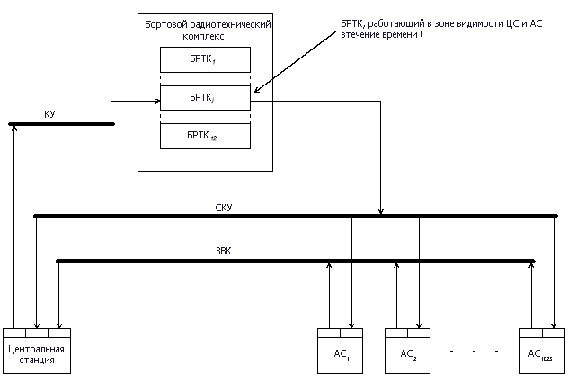
Рис. 1.3.1. Схема организации информационного обмена ЦС, АС и БРТК по каналам связи.
Автоматизированная система управления спутниковой связью (АСУ СС) является распределенной космической системой, в состав которой входят следующие связанные компоненты:
- наземных центральная станция (ЦС);
- двенадцать бортовых 3-кратно резервированных комплексов спутниковых ретрансляторов (БРТК);
- до 1023 наземных узловых и абонентских станций (УС/АС).
Все связные компоненты взаимодействуют между собой. Управление взаимодействием осуществляется через служебные каналы связи (СЛКС): системный канал управления (СКУ), канал управления (КУ), запросно-вызывной канал (ЗВК).
Защита доступа к информации, циркулирующей в СЛКС, осуществляется посредством рассредоточенной подсистемы защиты доступа (ПЗД). Ее основными составляющими являются:
- Блоки защиты доступа центральной станций – БЗИ-Ц(число блоков на станцию – до 2-х);
- Блоки защиты доступа БРТК – БЗИ;
- Блоки защиты доступа абонентских станций – БЗИ-А;
Защита данных в служебных каналах связи выполнена по первому классу в соответствии с алгоритмом ГОСТ 28147-89.
Количество АС не должно превышать 1023. Это связано с тем, что каждая АС использует свой набор сеансовых ключей в количестве 1023 штуки. Всего сеансовых ключей – 1024. Ни одна из АС не имеет полного набора сеансовых ключей. Это связано с тем, что при компрометации одной из них, остальные смогут перейти на сеансовый ключ, который не содержится в наборе сеансовых ключей скомпрометированной АС. Для этого АС₀ не содержит, к примеру, сеансовый ключ K₀, АС₁ не содержит сеансовый ключ K₁, АС₂ не содержит сеансовый ключ K₂ и т.д. Тогда если АС₀ скомпрометирована, то все остальные АС могут временно перейти на ключ K₀. ЦС и БРТК содержат весь набор сеансовых ключей. Каждый БРТК также дополнительно содержит ещё 10 таких наборов, чтобы обеспечить работу до 10 лет.
Также каждая АС и БРТК имеют свой ключ хранения, на котором закрывается информация, передаваемая им от ЦС, которая имеет полный набор ключей хранения. БРТК также имеют набор запасных ключей хранения.
На рис. 1.3.2. представлена структурная схема БРТК.
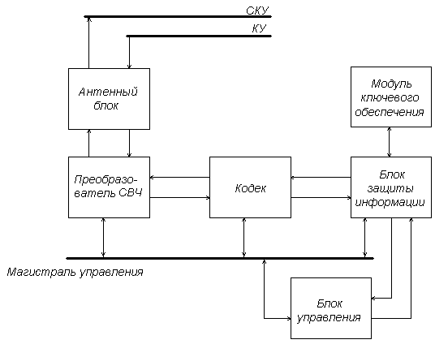
Рис. 1.3.2. Структурная схема бортового ретранслятора.
Антенный блок осуществляет прием и передачу радиосигнала. Преобразователь СВЧ осуществляет фильтрацию, усиление и преобразование СВЧ-сигнала в высокочастотный. Кодек выполняет аналогово-цифровые и цифро-аналоговые преобразования информации, определяет канал с истинной информацией, распределяет информацию по нескольким каналам, кодирует и декодирует информацию. Блок защиты информации осуществляет закрытие информации, защиту от навязанной и ложной информации, контроль целостности информации. Блок управления осуществляет управление блоками БРТК, а также имеет интерфейс для управления остальными системами спутника. Модуль ключевого обеспечения служит для снабжения блока защиты информации необходимым количеством ключевой информации.
Система функционирует следующим образом. В первоначальный момент ЦС посылает информацию о номере используемого сеансового ключа и синхропосылку в канал КУ. БРТК ретранслирует эти данные в канал СКУ. Для канала КУ используется синхропослыка, полученная преобразованием ГОСТ 28147-89 из исходной на ключе хранения БРТК. АС получают данную информацию из канала СКУ. Затем блоки защиты информации ЦС, БРТК и всех АС осуществляют криптопреобразование ГОСТ 28147-89 над синхропосылкой на ключе, номер которого был в сообщении. Полученный текст является сеансовой кодовой последовательностью. Все последующие данные гаммируются с ним. Далее блоки защиты информации накапливают необходимое количество информации для формирования следующей синхропосылки и аналогичным способом получают новую сеансовую кодовую последовательность.
Каждый входящий кадр имеет поле адреса. Каждый БЗИ проверяет данное поле на предмет соответствия своему адресу. Если обнаружено совпадение, то осуществляется раскодирование данного кадра при помощи алгоритма ГОСТ 28147-89 на ключе хранения данной АС или БРТК.
В случае компрометации сеансового ключа, ЦС на последнем сеансовом ключе передает кадр, сигнализирующий об этом, новой ССП и номер нового сеансового ключа. АС и ЦС должны проинформировать своих операторов о случившемся с требованием немедленно запросить новый набор сеансовых ключей и установить флаг, запрещающий смену сеансового ключа до прихода нового набора сеансовых ключей.

1.4. Требования по информационной безопасности.

1.4.1. Формирование требований по информационной безопасности.
Блок защиты информации осуществляет криптопреобразования над информацией по алгоритму ГОСТ 28147-89. Данный блок не должен ухудшать стойкость данного преобразования. Для этого должны быть выполнены следующие требования:
- блок не должен содержать в памяти кодовую информацию в открытом виде;
- блок не должен иметь побочных излучений, которые потенциально могут содержать открытую кодовую информацию;
- блок не должен быть подвержен наводкам по штатным линиям и посредством непосредственного воздействия на элементы блока;
- блок не должен функционировать, не имея достаточное количество сеансовых ключей и ключей хранения;
- в случае компрометации одной из АС или БРТК блок должен перейти на новый сеансовый ключ и пометить используемый набор сеансовых ключей, как пустой;
- блок должен иметь средства резервирования;
- блок не должен быть подвержен деструктивному воздействию по цепи питания.

1.4.2. Методы выполнения требований по информационной безопасности.
Для реализации первого требования используется маска, которая хранится в МКО. Все данные в МКО хранятся маскированные операцией побитового XOR отдельно от маски. Данная маска и необходимая ключевая информация считывается в память БЗИ. Ключевая информация демаскируется только в контроллере при необходимости обращения к ней. Также на данной маске маскируются используемые сеансовые кодовые последовательности и ССП.
Для реализации второго требования используется электростатический экран толщиной не менее 0,3 мм.
Для реализации третьего требования блок должен содержать устройства гальванической развязки по всем линиям, а также иметь электростатический экран, описанный в предыдущем пункте.
Следующие два требования реализуются программными методами.
Предпоследнее требование выполняется при трехкратном резервировании блока. Каждый из БИЗ должен иметь собственный БИЗ.
Последнее требование реализуется с помощью модулей контроля питания и модуля защиты от перепадов питания.

1.5. Протоколы связи.

1.5.1. Протокол связи с БУ.
Физический уровень.
  - Настоящий протокол определяет процедуры и форматы обмена данными на физическом уровне при сопряжении БЗИ и БУ.
  - Физический уровень обеспечивает аппаратную связь, способ физического кодирования, процедуры обмена, тактовые частоты и уровни сигналов при взаимодействии БУ и БЗИ.
  - Среда передачи представляет собой кабель «витая пара» категории 3 и выше с 4 витыми парами.
  - Тактовые частоты должны позволять устройствам взаимодействовать со скоростями от 19200 бит/сек.
  - Логическая единица кодируется напряжением -12 В, логический нуль +12 В.
  - Используемый разъем – DB-9.
  - БЗИ работает в качестве устройства DCE, БУ – устройства DTE.
  - При передаче используются следующие линии: RxD, TxD, CTS, RTS, SG.
  - Цепь сигнальной земли заземляется.
  - Цепь TxD является входной цепью данных, цепь RxD – выходная цепь данных, цепь CTS –готовность БЗИ к взаимодействию, цепь RTS – готовность БУ к взаимодействию.
Принцип взаимодействия.
  - Передача данных в линию осуществляется только при наличии логической единицы в линиях CTS и RTS.
  - Предусматривается цепь обратной связи для тестирования функциональности интерфейса, осуществляющая замыкание цепей TxD и RxD.
Обработка нештатных ситуаций.
  - В случае нештатной ситуации устройства убирают сигналы RTS и СТS, сбрасывают очереди.
Канальный уровень.
Общие сведения.
  - Настоящий протокол описывает процедуры и форматы обмена данными на канальном уровне при сопряжении БУ и БЗИ.
  - Протокол канального уровня описывает методы контроля правильности передачи, управляет потоком данных и определяет форматы и содержание кадров.
Принципы взаимодействия.
  - Сообщения канального уровня являются информационной областью протокола предыдущего уровня – физического.
  - Ограничителями передаваемого кадра является байт 01111110 = 0х7E.
Обработка нештатных ситуаций.
  - Если размер кадра между ограничителями превысил 112 бит, то считается, что кадр передан неверно. Следующий ограничитель кадра будет считаться стартовым.
Протокол уровня приложений.
Общие сведения.
  - Настоящий протокол определяет процедуры и форматы обмена данными и командами на уровне приложений между БУ и БЗИ.
  - Уровень приложений обеспечивает содержательную часть обмена, определяет типы и форматы сообщений, а также процедуры обмена этими сообщениями.
Принципы взаимодействия.
  - Сообщения уровня приложений инкапсулируется в сообщения канального уровня.
  - Установка соединения осуществляется по схеме «трехстороннего рукопожатия»: БУ заводит у себя 8-разрядную переменную V и присваивает ей случайное число. Формируется сообщение с использованием значения этой переменной. Это сообщение отсылается в канал связи. После получения такого сообщения БЗИ копирует содержимое поле со значением переменной V, в переменную Z. После этого он формирует восьмиразрядное случайную переменную C, и формирует сообщение, содержащее переменные C и Z. Это сообщение посылается в канал связи. По получению данного сообщения БУ сравнивает полученное значении переменной Z с переменной V и, в случае совпадения, создает у себя 8-разрядную переменную S, куда переносит полученное значение переменной C, иначе все начинается с первого шага. В случае трех неудачных попыток установить соединение делается вывод о неисправности интерфейса БЗИ. Если этого не произошло, то БУ отсылает в БЗИ сообщение об установлении соединения и готовности к работе. По получению данного сообщения в БЗИ делается вывод об успешном установлении соединения.
  - Контроль потери сообщений осуществляется следующим образом: передающее устройство увеличивает значение своей переменной на 1 и формирует кадр с использованием данного значения. Приемник сравнивает полученное из канала значение со значением соответствующей переменной увеличенной на 1. В случае несовпадения делается вывод о потере сообщения. Каждое из устройств должно хранить 10 последних сообщений для реализации исправления ошибок и восстановления потерянных сообщений.
  - Сообщение состоит из заголовка, информационной области и контрольной суммы.
  - Заголовок содержит: код команды (1 байт) и последовательный номер сообщения (1 байт).
  - Контрольная сумма имеет размер 1 байт и представляет собой побитовую сумму по модулю 2 всех байтов сообщения.
Формат команд.
  - Перечень команд, код сообщения и размер информационной области указаны в таблице 5.1.1.4.1.
Команда | Код сообщения | Информационная область
Кадр канала СКУ | 10100000 | 12 байт
Выдать телеметрию | 10100110 | 0 байт
Режим тестирования | 10110001 | 0 байт
Сменить режим обработки | 10101101 | 1 байта
Таблица 5.1.1.4.1. Перечень команд.
  - Команда «Выдать телеметрию» инициирует в БЗИ формирование квитанции «Телеметрия» или «Ошибка» и выдача его БУ.
  - Команда «Кадр канала СКУ» инициирует в БЗИ прием кадра, выдачу квитанции «Ошибка» в случае ошибки контрольной суммы, выдачу квитанции «Кадр СКУ принят», содержащей в информационной области циклический номер кадра, и обработку его с последующим помещением в выходной буфер интерфейса с Кодеком с выдачей квитанции «Кадр СКУ выдан», содержащей в информационной области циклический номер кадра
  - Команда «Режим тестирования» инициирует в БЗИ формирование квитанции «Режим тестирования» и переход в состояние самотестирования.
  - Команда «Сменить режим обработки» инициирует в БЗИ формирование квитанции «Режим изменен» или «Ошибка» и выдача его БУ. Команда содержит в информационной области размером 1 байт следующую информацию: 4 старших бита – режим обработки КУ, 4 младших бита – режим обработки СКУ:
1010 – без обработки; 0101 – с обработкой.
Формат квитанций.
  - Перечень квитанций, коды подтверждений и размер информационной области указаны в таблице 5.1.1.4.2.
Квитанция | Код сообщения | Информационная область
Телеметрия | 10100110 | 1 байт
Кадр СКУ принят | 10100000 | 1 байт
Кадр СКУ выдан | 10100011 | 1 байт
Кадр канала КУ | 01101010 | 12 байт
Режим тестирования | 10110001 | 0 байт
Режим изменен | 10101101 | 0 байт
Сбой | 11111111 | 1 байт
Ошибка | 00101110 | 1 байт
Таблица 5.1.1.4.2. Перечень квитанций.
  - Квитанция «Телеметрия» имеет код подтверждения, соответствующий команде и имеет информационную область размером 1 байт, которая содержит в 0-3 разрядах содержимое счетчика сбоев (после выдачи данной квитанции его содержимое обнуляется, при достижении значения 1111 счет прекращается), в 4-7 разрядах информацию о наличии ключей:
0000 – недостаточно ключей; 1111 – все ключи в наличии.
  - Квитанция «Кадр СКУ принят» имеет код подтверждения, соответствующий команде и имеет информационную область размером 1 байт, содержащую циклический номер кадра.
  - Квитанция «Кадр СКУ выдан» имеет информационную область размером 1 байт, содержащую циклический номер кадра.
  - Квитанция «Кадр канала КУ» имеет информационную область 12 байт, которая содержит последний подготовленный кадр КУ.
  - Квитанция «Режим тестирования» имеет код подтверждения, соответствующий команде и не имеет информационной области.
  - Кадр «Режим изменен» имеет код подтверждения, соответствующий команде и не имеет информационной области.
  - Квитанция «Сбой» имеет информационную область размером 1 байт, которая содержит код сбоя:
00000000 – не загружено FPGA; 00000001 – нет приема по шлейфу FPGA; 00000100 – подозрение на повтор кадра КУ; 11111111 – фатальная ошибка.
  - Квитанция «Ошибка» имеет информационную область размером 1 байт, которая содержит код произошедшей ошибки:
00000000 – ошибка циклической нумерации; 00000001 – ошибка контрольной суммы сообщения; 00000010 – ошибка кода команды; 00000011 – несоответствие размера информационной области коду команды.
Обработка нештатных ситуаций.
  - При возникновении в процессе работы БЗИ ситуации, когда невозможна дальнейшая работа, исполнение всех команд отменяется, все очереди сбрасываются, производится перезапуск БЗИ и в БУ отсылается квитанция «Сбой» с кодом диагностики «Фатальная ошибка».

1.5.2. Протокол связи с Кодеком.
Протокол физического уровня.
Общие сведения.
  - Настоящий протокол определяет процедуры и форматы обмена данными на физическом уровне при сопряжении БЗИ и Кодека.
  - Физический уровень обеспечивает аппаратную связь, способ физического кодирования, процедуры обмена, тактовые частоты и уровни сигналов при взаимодействии Кодека и БЗИ.
Среда передачи.
  - Физическое кодирование осуществляется СКЕН-кодом. Наличие импульса в линии единиц и отсутствие такового в линии нулей означает передачу единицы. Наличие в линии нулей импульса и отсутствие такового в линии единиц означает передачу нуля. Наличие импульсов в обеих линиях и отсутствие импульса в обеих линиях означает отсутствия передаваемого сообщения в линии.
  - Тактовый импульс имеет частоту (5 ± 1) мкс.
  - Наличие импульса кодируется напряжением + 5В.
  - Используемый разъем – DB-25M.
Используемые цепи.
  - БЗИ является пассивным устройством. Управляет потоком данных Кодек. Тактовую частоту предоставляет Кодек.
  - При передаче используются следующие линии: ПрСКУ1, ПрСКУ2, ОБЩ ПрСКУ, ПрКУ1, ПрКУ2, ОБЩ ПрКУ, КУ1-1, КУ1-2, ОБЩ КУ1, КУ0-1, КУ0-2, ОБЩ КУ2, СКУ1-1, СКУ1-2, ОБЩ СКУ1, СКУ0-1, СКУ0-2, ОБЩ СКУ0, FT1, FT2, ОБЩ FT.
  - Следующие тройки линий:
- ПрСКУ1, ПрСКУ2, ОБЩ ПрСКУ;
- ПрКУ1, ПрКУ2, ОБЩ ПрКУ
предназначены для управления линией.
  - Следующие тройки линий:
- КУ1-1, КУ1-2, ОБЩ КУ1;
- КУ0-1, КУ0-2, ОБЩ КУ2;
- СКУ1-1, СКУ1-2, ОБЩ СКУ1;
- СКУ0-1, СКУ0-2, ОБЩ СКУ0
предназначены для передачи сигналов.

  - Тройка линий FT1, FT2, ОБЩ FT предназначена для передачи тактового сигнала.
  - Каждая тройка состоит из линии земли для данного сигнала и двух линий, осуществляющих передачу одного и того же сигнала. Это применяется для уменьшения помех и восстановления фронтов импульсов.
Принцип взаимодействия.
  - Передача происходит в полнодуплексном режиме взаимодействия.
  - Управление потоком – программное (возлагается на канальный уровень).
Обработка нештатных ситуаций.
  - В случае нештатной ситуации устройства переходят в начальное состояние и возобновляют работу из него.

Протокол канального уровня.
Передача данных в любом направлении инициируется импульсом длительностью (5 ± 1) мкс в линиях ПрКУ или ПрСКУ. После приема данного сигнала БЗИ должен начать прием или передачу данных не позднее, чем через (5 ± 1) мкс. Иначе БЗИ устанавливает ТМ-флаг занятости одного из каналов (КУ или СКУ) и для выдачи генерирует «холостой кадр». Линия ПрКУ инициирует прием данных в БЗИ. Линия ПрСКУ инициирует передачу данных из БЗИ.
При нахождении в состоянии передачи (приема) наличие импульса в линии ПрСКУ (ПрКУ) игнорируется.
Кадр состоит из 128 бит. Формат кадра КУ представлен на рис. 5.1.2.3.1. Формат кадра СКУ представлен на рис. 5.1.2.3.2. Поле ИАУ содержит информацию абонентского уровня, поле ИВ – имитовставку, полученную из всех полей кадра , кроме поля ИВ, ССП – одну восьмую часть ССП. Данные передаются в линию старшим битом вперед.
Заголовок сообщения | ИАУ | ИВ
3 бита | 93 бита | 32 бита
Рис. 5.1.2.3.1. Формат кадра КУ.
ССП | ИАУ | ИВ
8 бит | 88 бит | 32 бита
Рис. 5.1.2.3.2. Формат кадра СКУ.
БЗИ осуществляет контроль количества передаваемых битов. Если по истечению 2 мс с момента поступления импульса в одном из каналов управления счетчик в БЗИ не достиг значения 128, то прием данных считается ошибочным и БЗИ генерирует «холостой кадр» для выдачи в БУ и выставляет ТМ-флаг ошибки длины в 1.

1.6. Проектирование структурной схемы устройства.
В соответствии с требованиями к функциональности, а также требованиям по защите информации разрабатываемый блок должен содержать следующие узлы:
- интерфейс с БУ;
- интерфейс с Кодеком;
- интерфейс с МКО;
- модуль контроля питания;
- модуль защиты от перепадов питания;
- модуль обработки данных;
- гальванические развязки.
Структурная схема модуля представлена на рис. 1.6.1.
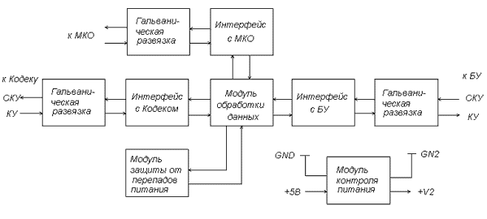
Рис. 1.6.1. Структурная схема БЗИ.
Гальваническая развязка необходима для того, чтобы не было электрической связи с внешним устройством (лишняя информация не проходила в виде наводок во внешние устройства и из внешних устройств).
Интерфейс с Кодеком осуществляет аппаратную поддержку Модуля обработки данных при обмене данными с Кодеком. Интерфейс принимает данные из кодека (преобразует из СКЕН - кода в последовательный код), хранит до 16-и байт и выдает данные модулю обработки данных в последовательном коде. Интерфейс преобразует принятую от модуля обработки данных информацию в последовательном коде в СКЕН - код и выдает их Кодеку.
Интерфейс с БУ осуществляет аппаратную поддержку Модуля обработки данных при обмене данными с БУ. Интерфейс принимает данные от БУ (преобразует из RS-232 - сигналов в последовательный код), хранит до 16-и байт и выдает данные модулю обработки данных в последовательном коде. Интерфейс преобразует принятую от модуля обработки данных информацию в последовательном коде в сигналы RS-232 - и выдает их БУ.
Интерфейс с МКО осуществляет аппаратную поддержку Модуля обработки данных при обмене данными с МКО. Интерфейс принимает данные из МКО (преобразует из RS-232 уровней в КМОП-уровни) и выдает данные модулю обработки данных в последовательном коде. Интерфейс преобразует принятую от модуля обработки данных информацию В КМОП-уровнях в RS-232-уровни и выдает их МКО.
Модуль обработки данных выполняет формирование сеансовой кодовой последовательности, закрытие информации, гаммирование с обратной связью и выработку и контроль имитовставки. Прием и передачу директив от/в БУ.
Вторичный источник питания обеспечивает гальваническую развязку по питанию БЗИ с внешним источником питания, преобразование напряжения с 12В до 5В.
Модуль контроля питания предназначен для возможности включения и выключения БЗИ по сигналу от БУ.
Модуль защиты от перепадов питания предназначен для сигнализации модулю обработки данных о выходе питания за пределы нормы для своевременного прекращения работы БЗИ.

1.6.1. Интерфейсы.
Интерфейс с БУ.
Исходя из приведенных требований к протоколам взаимодействия, можно выделить три блока взаимодействия: блок физической связи, блок канальной связи, блок связи приложений. Блок связи приложений решено выполнить в виде программного обеспечения микроконтроллера. Блок канальной и физической связи выполнен аппаратно.
В соответствии с требованиями протокола физического уровня, структурная схема данного блока (см. рис. 1.6.1.1) должна содержать разъем DB-9, трансивер RS-232 уровней, опторазвязку, петлю обратной связи, преобразователь информации, входной и выходной буферы и устройство управления линией.
Разъем необходим для непосредственного подключения кабеля от БУ. Трансивер уровней – для преобразования из RS-232 уровней в КМОП уровни и наоборот. Опторазвязка – для гальванической развязки БЗИ и БУ. Петля обратной связи – для тестирования линии. Преобразователь информации – для выполнения операций бит-стаффинга, определения межкадровых границ, контроля размера кадров. Входной и выходной буферы – для накапливания информации перед передачей. Устройство управления линией – для обеспечения непротиворечивого функционирования интерфейса.
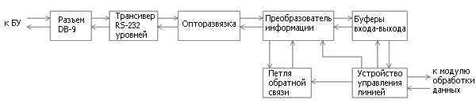
Рис. 1.6.1.1. Структурная схема интерфейса с БУ.
Интерфейс с Кодеком.
Исходя из приведенных в описании протоколов требований, можно выделить следующие блоки: разъем DB-25, опторазвязку, преобразователь информации, входной и выходной буферы и устройство управления линией (см. рис. 1.6.1.2).
Разъем необходим для непосредственного подключения кабеля от БУ. Опторазвязка – для гальванической развязки БЗИ и БУ. Преобразователь информации – для выполнения операций преобразования из СКЕН-кода в последовательный и контроля размера кадров. Входной и выходной буферы – для накапливания информации перед передачей. Устройство управления линией – для обеспечения непротиворечивого функционирования интерфейса.
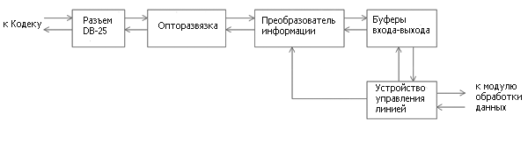
Рис. 1.6.1.2. Структурная схема интерфейса с Кодеком.

1.6.2. Модуль обработки данных.
Модуль обработки данных должен осуществлять выполнение последовательности команд, ведущей к получению необходимого результата. Для этого модулю необходимо иметь микроконтроллер и оперативную память.

1.7. Проектирование электрической принципиальной схемы.

1.7.1. Интерфейс с БУ.
В соответствии со структурной схемой, интерфейс с БУ состоит из микросхемы преобразования уровней, микросхем оптической развязки, ПЛИС для осуществления управления линией, микросхемы ПЗУ для хранения конфигурации ПЛИС, необходимого количества резисторов и конденсаторов.
Выбор элементной базы.
В качестве микросхемы преобразования уровней из RS-232 в КМОП необходимыми требованиями к ней являются:
- диапазон рабочих температур от -10 до +65 градусов Цельсия;
- количество необходимых входных каналов 2 (RTS, TxD);
- количество необходимых выходных каналов 2 (CTS, RxD);
- наиболее высокая скорость передачи для поддержки усовершенствованных каналов связи м более высокой скоростью потока данных;
- потребляемая мощность минимальна.
Данным требованиям удовлетворяют микросхемы ADM232, ADM233L фирмы Analog Devices и MAX232 фирмы Maxim. Микросхемы имеют одинаковые показатели по всем параметрам, но ADM233L не использует внешних конденсаторов, поэтому было решено выбрать ее.
Её характеристики:
- скорость до 120 кбит/сек;
- диапазон рабочих температур -40...+85 градусов Цельсия;
- количество используемых емкостей - 0.
- корпус Plastic DIP-20.
Внешний вид и рекомендованная схема включения представлены на рис.1.7.1.1, рис. 1.7.1.2.
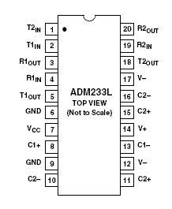
Рис. 1.7.1.1. Внешний вид ADM233LAN
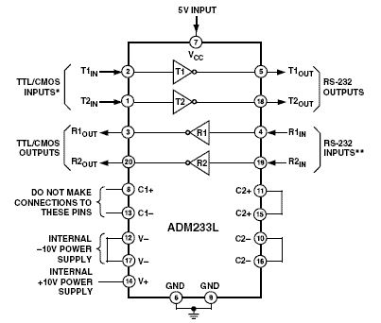
Рис. 1.7.1.2. Типовая схема включения ADM233LAN.
В качестве микросхем опторазвязки в соответствии с требованиями технического задания выбираются микросхемы HCPL-063A фирмы HewlettPackard, так как они используются в качестве опторазвязок в Кодеке и БУ.
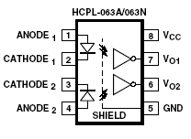
Рис. 1.7.1.3. Конфигурация и назначение выводов HCPL-063A.
Характеристики данной микросхемы:
- напряжение питания от +4,5 до + 5,5 В;
- диапазон рабочих температур от -40 до +85ºС;
- потребляемый ток в режиме работы: 5-10 мА;
- два канала.
В качестве ПЛИС должна быть выбрана микросхема, имеющая:
- большое количество портов ввода-вывода для осуществления связи с другими элементами схемы;
- большое количество базовых логических элементов;
- удобные средства проектирования, ввода и дальнейшей отладки схемы;
- минимальную потребляемую мощность.
Таким требованиям удовлетворяют ПЛИС фирм Altera и Xilinx, но так как предприятие имеет наработки при решении аналогичных задач на ПЛИС фирмы Xilinx, а также необходимые программаторы, то перевес сложился в сторону последней фирмы. Характеристики микросхем данной фирмы приведены ниже.
Тип | Количество конфигурационных бит | количество портов ввода-вывода | количество триггеров
2018 | 1.0к-1.5к | 74 | 174
2064 | 0.6к-1.0к | 58 | 122
3020 | 1.3к-1.8к | 64 | 256
3042 | 3.0к-3.7к | 96 | 480
4002 | 1.6к-2.0к | 64 | 256
4020 | 16.0к-20.0к | 224 | 2.016к

Табл. 1.7.1.4. Сравнительные характеристики семейства FPGA Xilinx.
Было решено выбрать ПЛИС XC3042А-7PQ1003. Её основные характеристики:
- напряжение питания от +4,5 до +5,5 В;
- количество конфигурационных бит 30784;
- диапазон рабочих температур от –40 до +100°С.
- потребляемый ток в режиме работы: 5 mA
- выполнено по 0,8μ CMOS технологии.
Наименование и назначение выводов представлено в табл. 1.7.1.5.
№ | Код1 | Назначение | Код2
1 | DOUT-I/O
2 | CCLK | Тактовые импульсы загрузки FPGA | CCLK
3 | VCC | Питание | Vcc
4 | GND | Земля | GND
5 | A0-WS-I/O
6 | A1-CS2-I/O
7 | I/O
8 | A2-I/O
9 | A3-I/O
10 | I/O
11 | I/O
12 | A15-I/O
13 | A4-I/O
14 | A14-I/O
15 | A5-I/O
16 | GND | Земля | GND
17 | A13-I/O
18 | A6-I/O
19 | A12-I/O
20 | A7-I/O
21 | I/O
22 | I/O
23 | A11-I/O
24 | A8-I/O
25 | A10-I/O
26 | A9-I/O
27 | VCC | Питание | Vcc
28 | GND | Земля | GND
29 | PWRDN | Программирование ПЛИС | PWRD
30 | TCLKIN-I/O
31 | I/O
32 | I/O
33 | I/O | Обнуление регистров блока взаимодействия с Кодеком | RSС
34 | I/O | Обнуление регистров блока взаимодействия с БУ | RSB
35 | I/O
36 | I/O
37 | I/O
38 | I/O
39 | I/O | Линия прерывания от ПЛИС | FINT
40 | I/O | Линия прерывания от микроконтроллера | MINT
41 | VCC | Питание | Vcc
42 | I/O | Цепь исходящего сигнала | OBCTS
43 | I/O | Цепь исходящего сигнала | OBRXD
44 | I/O
45 | I/O
46 | I/O | Тактовый сигнал от кварцевого генератора | FFREQ
47 | I/O | Цепь входящего сигнала | IBRTS
48 | I/O | Цепь исходящего сигнала | IBTXD
49 | I/O | Линия перехода в режим loopback | LOOP
50 | I/O
51 | I/O | Линия последовательной выдачи данных в микроконтроллер | FM
52 | M1-RD | 1 разряд конфигурации загрузки ПЛИС | M1
53 | GND | Земля | GND
54 | M0-RT | 0 разряд конфигурации загрузки ПЛИС | M0
55 | VCC | Питание | Vcc
56 | M2- I/O | 2 разряд конфигурации загрузки ПЛИС | M2
57 | РВС- I/O
58 | I/O | Линия последовательного приема данных от микроконтроллера | MF
59 | LDC- I/O
60 | I/O | Линия разрешения обмена от микроконтроллера | MRD
61 | I/O | Линия разрешения обмена от ПЛИС | FRD
62 | I/O
63 | I/O
64 | I/O
65 | INIT- I/O | Линия разрешения записи конфигурации в ПЛИС | INT
66 | GND | Земля | GND
67 | I/O | Линия сигнала ПрСКУ | PSK
68 | I/O | Линия сигнала ПрКУ | PKU
69 | I/O | Линия нулей приема данных от Кодека | R0
70 | I/O | Линия единиц приема данных от Кодека | R1
71 | I/O | Линия нулей передачи данных в Кодек | T0
72 | I/O | Линия единиц передачи данных в Кодек | T1
73 | I/O | Линия синхронизации с Кодеком | FT
74 | I/O
75 | I/O
76 | XTL2- I/O | Не используется
77 | GND | Земля | GND
78 | RESET | Перезапуск конфигурации ПЛИС | RESET
79 | VCC | Питание | Vcc
80 | DONE-PG | Используется для программирования ПЛИС | DONE
81 | D7- I/O
82 | BCLKIN- I/O
83 | D6- I/O
84 | I/O
85 | I/O
86 | I/O
87 | D5-I/O
88 | CS0-I/O
89 | D4-I/O
90 | I/O
91 | VCC | Питание | Vcc
92 | D3- I/O
93 | CS1- I/O
94 | D2- I/O
95 | I/O
96 | I/O
97 | I/O
98 | D1- I/O
99 | RDY/BUSY
100 | D0-DIN-I/O | Вход данных конфигурации схемы | DIN
Табл. 1.7.1.5. Наименование и назначение выводов 1.7.1.5.
Для загрузки конфигурации ПЛИС необходимо использовать один из следующих вариантов:
- ПЛИС постоянно хранит свою конфигурацию (это решение требует наличие батареи, которая будет даже при выключенном блоке поддерживать питание на ПЛИС);
- ПЛИС загружает конфигурацию из ПЗУ (это решение требует наличия ПЗУ);
- ПЛИС получает конфигурацию от CPLD (необходима микросхема CPLD).
Для системы расположенной на спутнике можно сразу откинуть второй вариант из-за отсутствия гарантий на функционирование батареи в течении длительного времени. Третий вариант имеет смысл использовать в случае, если надо закрыть битовый поток конфигурации, который получает ПЛИС. В этом случае, как правило, используются решения базированные на вычислениях с полиномами больших степеней. В виду того, что на данный момент для таких методов закрытия, существует решение приводящее к раскрытию за относительно короткое время, да и к функциям ПЛИС не относятся операции по преобразованию открытой информации, то использование третьего варианта нецелесообразно. Остается только второй вариант. Для используемой ПЛИС производитель рекомендует использовать ПЗУ XC1736DDD8M.
Характеристики данной микросхемы:
- количество конфигурационных бит 36288;
- напряжение питания от +4,5 В до +5,5 В;
- диапазон рабочих температур от -55ºС до +125ºС;
- потребляемый ток в режиме работы 10 мА;
- потребляемый ток в режиме ожидания 1,5 мА;
- корпус 8-pin Ceramic DIP.
Конфигурация выводов XC1736DDD8M представлена на рисунке 1.7.1.6.
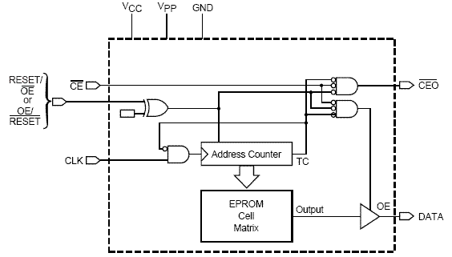
Рис. 1.7.1.6 Конфигурация выводов XC1736DDD8M.
Расположение и назначение выводов XC1736DDD8M представлено в табл. 1.7.1.7.
№ | Код | Назначение
1 | DATA | Выход данных
2 | CLK | Тактовые импульсы
3 | RESET/OE | Сброс счетчика памяти. Разрешение выхода
4 | CE | Когда высокий уровень переводит в режим ожидания
5 | GND | Земля
6 | CEO | Разрешение выхода. Применяется для дейзи-цепочек
7 | VPP | Питание при программировании
8 | VCC | Питание
Табл. 1.7.1.7.. Расположение и назначение выводов XC1736DDD8M.
Рекомендованная схема включения представлена на рис. 1.7.1.8.
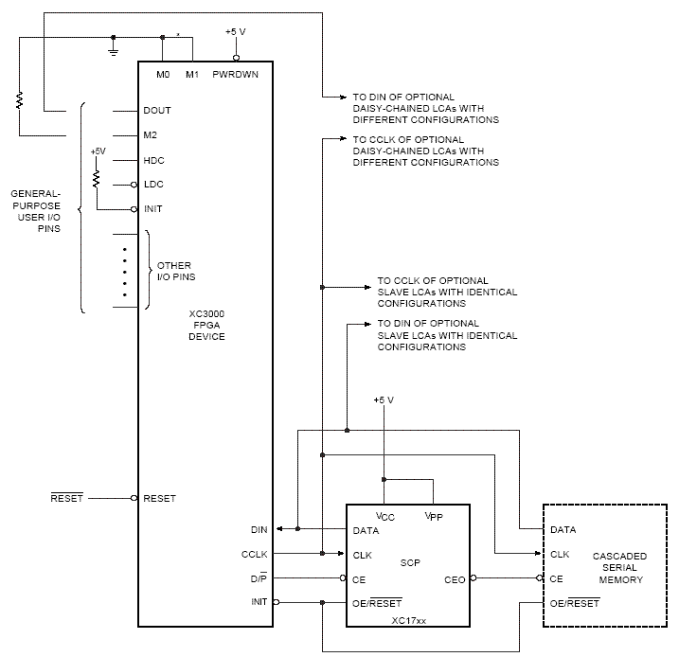
Рис. 1.7.1.8. Рекомендованная схема включения ПЛИС и ПЗУ.
Номиналы используемых конденсаторов и резисторов являются рекомендованными в документациях на компоненты. Предполагается во всей схеме использовать эти элементы одного производителя. Обоснование выбора конкретного производителя будет осуществлено ниже после анализа всего диапазона необходимых параметров.
Определение функций ПЛИС.
Для приема(передачи) данных ПЛИС от(к) БУ необходимо реализовать на микросхеме универсальный асинхронный приемопередатчик (UART). Для создания необходимых буфферов приема и передачи на ПЛИС должны существовать два регистра объемом достаточным для хранения двух сообщений максимальной длины по 12 байт с запасом в 2 байта. ПЛИС должна иметь в своем составе схему управления линией для переключения линии в режим петли обратной связи и для обмена информацией с модулем обработки данных.
Описание принципиальной электрической схемы.
Прием данных осуществляется на входах микросхемы ADM233LAN (уровни сигналов -12...+12В). Микросхема осуществляет их преобразование в КМОП уровни (уровни сигналов -5...+5В). Скорость битового потока данных не превышает 19.2 кбит/сек. После этого данные сигналы попадают на оптическую развязку и проходят в ПЛИС по линиям IBRTS, IBTXD. После преобразования на ПЛИС и помещения во входной буфер ПЛИС просматривает состояние линии MRD и, в случае отсутствия там высокого уровня, вызывает прерывание в линии FINT и ждет ответа о готовности БУ по линии MRD, если за это время буфер доходит до заполнения 24 байт, то снимается сигнал OBCTS для сигнализации в БУ о готовности продолжать обмен. После получения положительного ответа на прерывание данные из входного буфера начинают выдаваться в линию FM по заднему фронту тактового импульса FREQ получаемого от кварцевого генератора с частотой 32 МГц. В случае неготовности принятия всех данных микроконтроллером он снимает сигнал в линии готовности приема данных от ПЛИС. Данные из этой линии снимаются микроконтроллером по переднему импульсу. Для обозначения места начала потока ПЛИС выдает вначале байт 01011010 после чего выдает данные. Одновременно с выдачей последнего бита из буффера снимается сигнал в линии прерывания FINT. Передача данных в обратном направлении осуществляется аналогичным образом с использованием линий: OBCTS, OBRXD (линии выходов ПЛИС на опторазвязку), MINT (прерывание от микроконтроллера), FRD (сигнал готовности ПЛИС к обмену), MF (линия передачи данных). В случае, когда выходной буфер ПЛИС заполняется до 24 байт, ПЛИС снимает сигнал готовности.
По импульсу в линии LOOP от микроконтроллера осуществляется переход в режим тестирования линии с использованием петли обратной связи - выход OBRXD ПЛИС замыкается на вход IBTXD. На линиях OBCTS и IBRTS выставляются высокие уровни.
Время передачи полностью заполненного буфера из ПЛИС в микроконтроллер равно времени заполнения выходного буфера ПЛИС в 24 байта. Итого количество переданных байт равно 25 (с учетом стартового) или 200 бит, что займет при передаче 6,25 мкс. Передача одного сообщения максимальной длины по данному каналу займет 3 мкс.
При скорости канала связи с БУ в 19.2 кбит/сек будет равно 5 мс.
Итоговая оценочная скорость передачи линией связи и интерфейсом сообщения максимальной длины составляет без задержек в разрешении передачи:
5мс + 3 мкс + время на обработку данных в ПЛИС(занесение в буфер и выдача из буфера порядка 200 таков, что составляет ~6.25 мкс) ~ 5,01 мс.

1.7.2. Интерфейс с Кодеком.
В соответствии со структурной схемой, интерфейс с Кодеком состоит из вилки, опторазвязки, ПЛИС для осуществления управления линией, микросхемы ПЗУ для хранения конфигурации ПЛИС, необходимого количества резисторов и конденсаторов.
Выбор элементной базы.
В качестве микросхем опторазвязки в соответствии с требованиями технического задания выбираются микросхемы HCPL-063A (данное решение обосновано в п.1.7.1). ПЛИС и ПЗУ были выбраны в п.1.7.1.
Номиналы используемых конденсаторов и резисторов являются рекомендованными в документациях на компоненты. Предполагается во всей схеме использовать эти элементы одного производителя. Обоснование выбора конкретного производителя будет осуществлено ниже после анализа всего диапазона необходимых параметров.
Определение функций ПЛИС.
ПЛИС должна обеспечивать прием и передачу данных с тактовой частотой передаваемой по линии FT. ПЛИС должна содержать буферы приема и передачи размером 260 бит каждый. ПЛИС должна содержать устройство управления связью с микроконтроллером, Счетчик для контроля длины сообщения.
Описание принципиальной электрической схемы.
Прием данных от кодека осуществляется по линиям, описанным в соответствующем протоколе (см. п.1.5.2). Данные сигналы попадают на опторазвязку, а затем на ПЛИС. Тактовый импульс имеет длительность 5+-1 мкс. Передача (либо прием) в Кодек максимального пакета составляет 128*5 = 640 мкс. Взаимосвязь с микроконтроллером осуществляется аналогично взаимодействию ПЛИС и микроконроллера при связи с БУ с использованием тех же самых линий, только стартовый байт будет 10100101. Прерывание вызывается ПЛИС при приеме каждых 128 байт информации, то есть одного кадра, от Кодека.
Время передачи данных по каналу между ПЛИС и микроконтроллером составляет 4 мкс.
Итоговая оценочная скорость передачи линией связи и интерфейсом сообщения максимальной длины составляет без задержек в разрешении передачи:
640мкс + 4 мкс + время на обработку данных в ПЛИС(занесение в буфер и выдача из буфера порядка 300 таков, что составляет ~ 9.4 мкс) ~ 655 мкс.

1.7.3. Интерфейс с МКО.
Интерфейс с МКО аналогичен интерфейсу с БУ и использует аналогичные компоненты за исключением ПЛИС. Данные из канала связи после трансивера уровней и опторазвязки непосредственно подаются на асинхронный последовательный порт микроконтроллера.

1.7.4. Блок контроля питания.
Ввиду того, что для повышения отказоустойчивости блока используется трехкратное резервирование, то БУ должно иметь возможность выключать неправильно функционирующий блок и включать следующий. Следовательно, необходима дополнительная линия связи от БУ к БЗИ, импульс в которой меняет состояние блока из выключенного во включенное и наоборот.
В качестве такого переключателя питания можно использовать микросхемы фирм Dallas и National Semiconductors. В виду того, что характеристики микросхем данных производителей практически идентичны и National Semiconductors представляет интерактивный режим подбора подходящей микросхемы с возможностью просмотра графиков функционирования, а также предоставляет список пассивных элементов, c которыми была проверена функциональность схемы, перевес сложился в сторону микросхемы данной фирмы.
Для диапазона входного напряжения от 4,5 до 6 В, диапазона выходного напряжения от 4,75 до 5,25 В и выходного тока 1 А National Semiconductors рекомендует использовать микросхему LM2586-5.0. Характеристики данной микросхемы приведены в табл. 1.7.4.1.
Характеристика | Значение
Выходное напряжение | 5 ± 0.25 В
Входное напряжение | -0.4 до 45 В
Рабочая температура | -40ºС до +125ºС
Выходной ток | 0,3 до 1,1 А
Табл. 1.7.4.1. Характеристики LM2586-5.0
Диаграмма функционирования представлена на рис. 1.7.4.2.
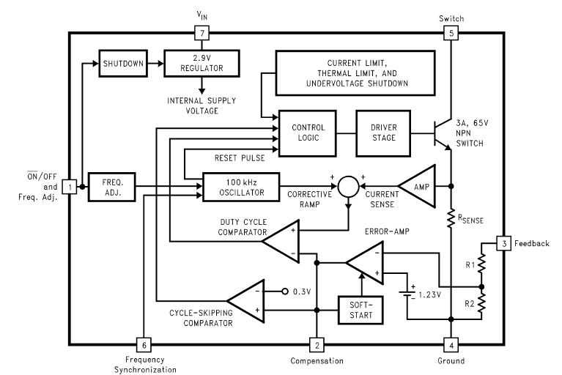
Рис. 1.7.4.2. Диаграмма функционирования LM2586.
Типовая схема включения представлена на рис. 1.7.4.3.
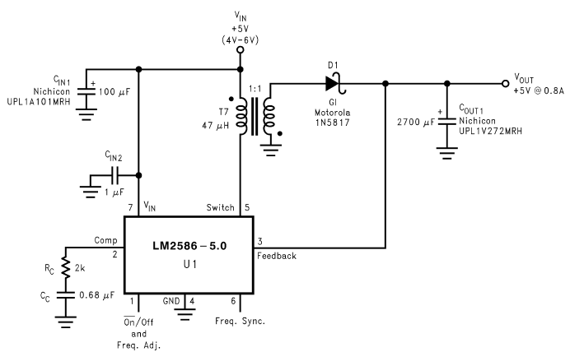
Рис. 1.7.4.3. Типовая схема включения LM2586.
Итак, выбранная микросхема с учетом всех требований по выполнению и расположению на плате – LM2586S-5.0.
Рекомендованные элементы представлены в таблице 1.7.2.
Элемент | Рекомендация
Rc (R1) | Vishay-Dale CRCW1206-7680FRT1
Cc (С1) | Vishay-Vitramon VJ1206V684ZXXAT
Cin1 (C3) | Nichicon UPL1A101MRH
Cin2 (C4) | Nichicon F920J105MPA
D1 (VD1) | General Semiconductor SS24
Cout1 (C2) | Nichicon UPL1V272MPH
T7 (ZL1) | Renco Electronics RL-5751
Табл. 1.7.2. Рекомендованные пассивные элементы.
Результат проектирования представлен на рис. 1.7.3.
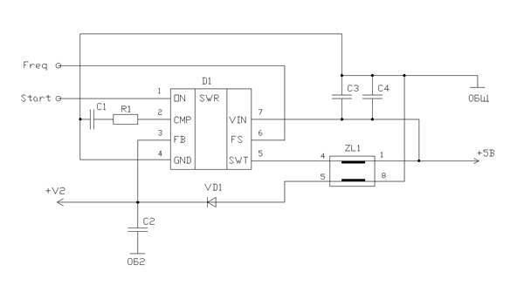
Рис. 1.7.3. Электрическая принципиальная схема блока управления питанием.

1.7.5. Блок защиты от перепадов питания.
Схема защиты питания необходима, чтобы при отклонении питания от нормы не происходило нежелательных несанкционированных действий: выброс открытой информации в эфир, прием ошибочной информации или других.
Для проверки питания, в соответствии с рекомендациями заказчика, используется компаратор MAX968 (см рис. 1.7.5.1).
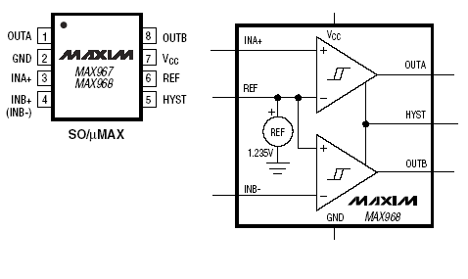
Рис. 1.7.5.1. Конфигурация выводов и внутренняя структура MAX968.
Назначение выводов представлено в табл. 1.7.5.2
№ | Код | Функция
1 | OUTA | Выход компаратора А
2 | GND | Земля
3 | INA+ | Неинвертированный вход компаратора А
4 | INB- | Инвертированный вход компаратора B
5 | HYST | Вход гистерезиса. Присоединить ко входу REF, если не нужен
6 | REF | Выход внутреннего источника
7 | VCC | Питание
8 | OUTB | Выход компаратора B
Табл. 1.7.5.2. Назначение выводов MAX968.
Характеристики MAX968:
- Рабочая температура -40ºС ± 125ºС
- Поддерживаемые напряжения от 1,7 В до 5,5 В
- Поддерживаемый ток 10мкА.
Размеры MAX968EUA представлены на рис. 1.7.5.3.
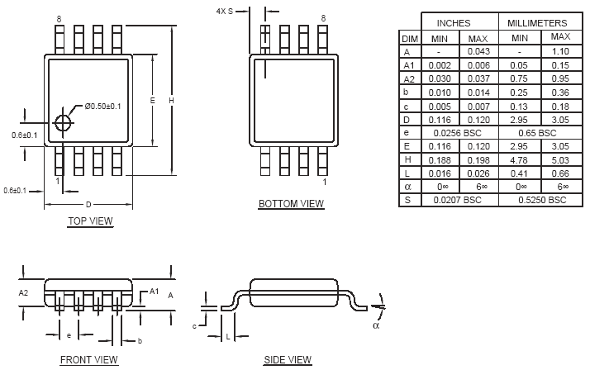
Рис. 1.7.5.3. Размеры и внешний вид MAX968EUA.
Опорное напряжение компаратора 1,235 В. Надо предусмотреть возможное отклонение на 0,25 В от 5 В. Если отклонение будет больше, то схема управлением питания функционирует неверно.
Получаем делитель напряжения (см. рис. 1.7.5.4.).
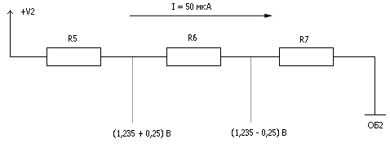
Рис. 1.7.5.4. Делитель напряжения.
Рассчитаем значения сопротивлений резисторов.
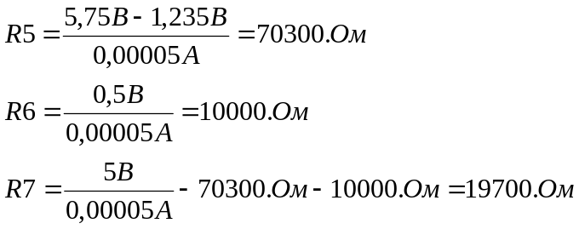
При выборе из 10% ряда Е24 получаем: R5 = 68 кОм, R6 = 10 кОм, R7 = 19,6 кОм.
Чтобы предусмотреть возможность проверки функционирования данного блока защиты от перепадов питания, введем две цепи UP и DOWN. Повышение уровня сигнала в одной из цепей должно вызывать падение уровня в линии PWRF. Таким образом, нам необходимо два двунаправленных ключа и делитель напряжения пополам. В качестве микросхемы с двумя ключами можно выбрать отечественную микросхему К561КТ3 или ее аналог фирмы Texas Instruments CD4016. Но данные микросхемы не подходят по необходимому диапазону рабочих температур и количеству ключей. Оптимальный вариантом будет использование микросхемы фирмы Dallas MAX4576, которая мало того, что удовлетворяет диапазону температур и не содержит лишнего количества ключей, но ещё производится той же самой фирмой, что и используемый компаратор (см. рис. 1.7.5.5.).
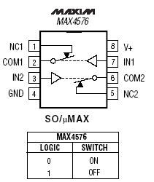
Рис. 1.7.5.5. Конфигурация выводов и внутренняя структура MAX4576.
Основные характеристики микросхемы:
- электростатическая защита до ±15 кВ;
- диапазон рабочих температур -40ºС ÷ 85ºС;
- гарантированное сопротивление при напряжении 5В при включенном ключе 2 Ом;
- ток утечки 0,5 нА.
Назначение выводов представлено в табл. 1.7.5.6.
№ | Код | Назначение
1 | NC1 | Аналоговый переключатель 1 - Закрытый
2 | COM1 | Аналоговый переключатель 1 – Общий
3 | IN2 | Цифровой управляющий вход 2
4 | GND | Земля
5 | NC2 | Аналоговый переключатель 2 - Закрытый
6 | COM2 | Аналоговый переключатель 2 – Общий
7 | IN1 | Цифровой управляющий вход 2
8 | Vcc | Питание
Табл. 1.7.5.6. Назначение выводов MAX4576.
Рекомендуемая схема включения представлена на рис. 1.7.5.7.
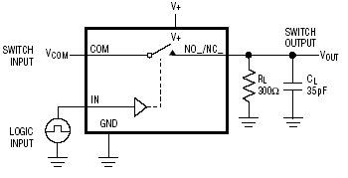
Рис. 1.7.5.7. Рекомендованная схема включения MAX4576.
В соответствии с рекомендуемой схемой включения, итоговая электрическая принципиальная схема представлена на рис. 1.7.5.8.
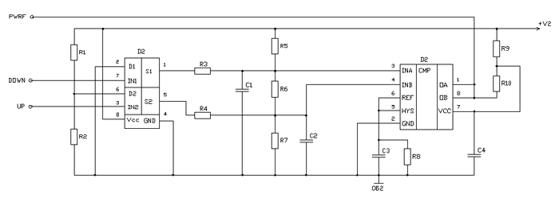
Рис. 1.7.5.8. Электрическая принципиальная схема блока защиты от перепадов питания.
R8, R9, R10 - нагрузочные сопротивления выбираются по 100кОм из документации для компаратора.
C1, C2, C3, C4 - конденсаторы исполняющие роль фильтров выбраны по 1µF из документации для компаратора фирмы Nichicon (диапазон температур от -55 до +125).
R1, R2 - используются как делители напряжения и равны по 1 кОм, следовательно потенциал между ними равен 2,5В.
R3, R4 - возьмем по 10 кОм. При замыкании ключа UP или DOWN получаем делитель напряжения, принужденно повышаем и понижаем потенциалы на входах компаратора для проверки его работоспособности.
Окончательный перечень элементов представлен в табл. 1.7.5.9.
№ | Код | Наименование
1 | С1, С2, С3, С4 | Nichicon F920J105MPA
2 | D1 | MAX4576EUA
3 | D2 | MAX968EUA
4 | R1, R2 | Р1-12-0,032 1 кОм ± 10%
5 | R3, R4 | Р1-12-0,032 10 кОм ± 10%
6 | R5 | Р1-12-0,032 68 кОм ± 10%
7 | R6 | Р1-12-0,032 10 кОм ± 10%
8 | R7 | Р1-12-0,032 19,7 кОм ± 10%
9 | R8, R9, R10 | Р1-12-0,032 100 кОм ± 10%
Табл. 1.7.5.9. Перечень необходимых элементов.

1.7.6. Модуль обработки данных.
Согласно требованиям технического задания, в качестве вычислительного устройства было необходимо выбрать 8051-совсестимый микроконтроллер. Также при проведенном анализе была выявлена необходимость наличия 3 портов для взаимодействия с МКО, интерфейсом с БУ и интерфейсом с Кодеком и 2 портов для формирования шины адрес/данные. Таким требованиям удовлетворяли микроконтроллеры фирмы “Dallas”: DS87C550 и DS80C390. Так как последний содержит слишком много дополнительных возможностей (математический сопроцессор, порты CAN, большой размер RAM), которые не являются необходимыми и стоит гораздо дороже, то было решено использовать первый – DS87C550-QNL.
Внешний вид микроконтроллера в PLCC корпусе представлен на рис. 1.7.6.1.
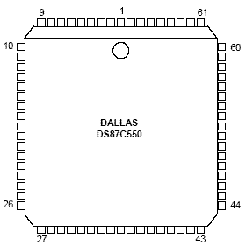
Рис. 1.7.6..1. Внешний вид DS87C530-ENL.
Отличительные особенности:
Совместимость с приборами семейства 87C52
- Совместимость с разводкой выводов микроконтроллеров 8051 и системой команд
- Три 16-разрядных таймера/счетчика
- 256 байтов сверхоперативной RAM
Встроенная память
- 16 Кбайт EPROM памяти (однократно программируемой и в корпусе с кварцевым окном)
- 1 Кбайт SRAM, используемых командами MOVX
Встроенный аналого-цифровой преобразователь
- 10-разрядное разрешение, 8-канальный аналоговый вход
- Малое время преобразования
- Выбор встроенного или внешнего источника опорного напряжения
Четыре регистра захвата входа и три регистра сравнения
55 выводов портов I/O
Новые возможности сдвоенного указателя данных (каждый, из двух, указатель данных может быть инкрементирован и декрементирован)
Возможность выбора необходимого объема ROM (ROMSIZE)
- Выбор объема встроенной памяти программ от 0 до 8 Кбайт
- Возможность обращения ко всему пространству внешней памяти
- Динамическая настройка программными средствами
Высокоскоростная архитектура
- Четыре тактовых цикла на каждый машинный цикл (у приборов 8051 по 12 тактов/цикл)
- Диапазон рабочих частот от 0 до 33 МГц
- Выполнение одноцикловых команд за 121 нс
- Новая возможность настройки длительности машинного цикла (Stretch Cycle) для работы с медленной/быстрой периферией
Уникальные режимы энергосбережения
Режим пониженного EMI с отключением, если это возможно, сигнала ALE
Высокоинтегрированный контроллер располагает:
- Сбросом по потере питания
- Прерыванием по раннему предупреждению о потере питания
- Двумя полнодуплексными последовательными портами
- Программируемым сторожевым таймером
Шестнадцать источников прерываний (из них шесть внешних)
Поставляется в 68-выводном корпусе PLCC, 80-выводном корпусе PQFP и 68-выводном корпусе CLCC с кварцевым окном. Также стоит отметить следующее: режим управления питанием (Power Management Mode - PMM) позволяет программно выбирать более низкую тактовую частоту. И если в нормальном рабочем режиме в каждом машинном цикле используется четыре тактовых цикла, то в режиме PMM процессор использует в каждом машинном цикле 64 или 1024 тактовых циклов.
Основные технические характеристики:
- напряжение питания от +4,5В до +5,5В;
- максимальная рабочая частота 33 МГц;
- объем ПЗУ программ – 16 килобайт;
- объем ОЗУ – 1 килобайт;
- 6 внешних прерываний;
- диапазон рабочих температур от -40ºС до +85ºС;
- потребляемый ток в динамическом режиме: 30 мА.
Микроконтроллер DS87C550, оснащенный EPROM памятью, ADC и PWM, входит в семейство быстродействующих, полностью совместимых с архитектурой 8051, микроконтроллеров. Отличительной особенностью 8-разрядного микроконтроллера является переработанное ядро, позволившее исключить холостые такты и циклы памяти. В результате, каждая команда системы команд 8051 выполняется в 3 раза быстрее, чем стандартным микроконтроллером, работающим с той же тактовой частотой. Максимальная тактовая частота микроконтроллера DS87C550 составляет 33 МГц, что эквивалентно работе стандартного микроконтроллера с тактовой частотой 99 МГц.
Микроконтроллер DS87C550 совместим по выводам со стандартными микроконтроллерами 8051 и располагает такими стандартными ресурсами как : три таймера/счетчика и 256 байтов сверхоперативной памяти (scratchpad RAM). Микроконтроллер оснащен 8 Кбайтами EPROM, дополнительной, к 256 байтам сверхоперативной памяти, памятью данных (RAM) емкостью 1 Кбайт и располагает 55 выводами портов I/O. Имеются версии с однократно программируемой памятью программ (OTP) и с ультрафиолетовым стиранием в корпусах с кварцевым окошком.

Особенностями микроконтроллера DS87C550, кроме высокого быстродействия, являются второй полностью аппаратный последовательный порт, семь дополнительных прерываний, программируемый сторожевой таймер, монитор кратковременного понижения напряжения и сброс по потере питания. Микроконтроллер располагает сдвоенным указателем данных, способствующим ускорению перемещения блоков данных. Пользователь может динамически настраивать скорость обращения к внешним устройствам в диапазоне от 2 до 12 машинных циклов, что обеспечивает необходимую гибкость взаимодействия с внешней памятью и периферией.
Режим управления питанием (Power Management Mode - PMM) ориентирован на использование в критичных к потреблению применениях – портативной аппаратуре и аппаратуре с батарейным питанием. Эта функция позволяет программно устанавливать, в качестве основной временной базы, более низкую тактовую частоту. И если в нормальном режиме длительность машинного цикла составляет 4 такта, то режим PMM позволяет процессору выполнять машинный цикл за 1024 тактовых цикла. Например, при тактовой частоте 12 МГц частота выполнения машинных циклов составляет 3 МГц. В режиме PMM программа может установить частоту машинных циклов 11,7 кГц (12 МГц делятся на 1024). Такое снижение частоты приводит, соответственно, к снижению потребления процессора за счет его более медленной работы.
Микроконтроллер DS87C550 располагает еще двумя функциями существенно снижающими уровень электромагнитных излучений (EMI). Одна из этих функций позволяет программно устанавливать запрет на формирование сигнала ALE, в тех случаях, когда в нем нет необходимости. Другая функция управляет уровнем тока на выводах адресов и данных, в процессе интерфейса с внешними устройствами, обеспечивая управляемый характер переходов этих сигналов.
Внутренняя структура DS87C550-ENL представлена на рис. 1.7.6.2.
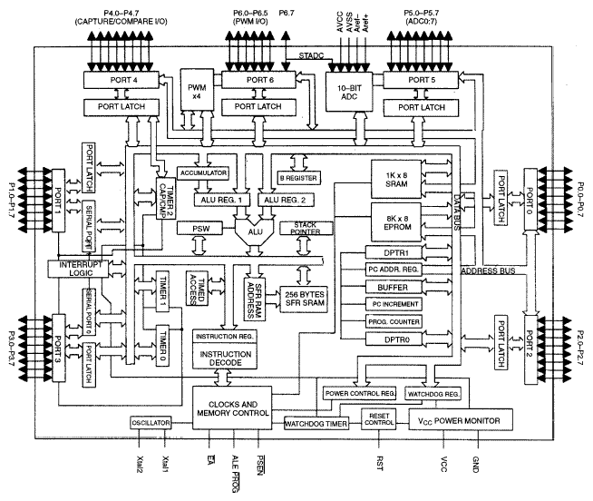
Рис. 1.7.6..2. Внутренняя структура DS87C550-ENL.
Каждый порт имеет защелку, выходной формирователь и входной буфер. Выходные формирователи порта 0 и 2 и входные буферы работают с внешней памятью, порт 0 формирует на параллельной шине адреса младший байт адреса, порт 2 – старший байт. Данные мультиплексируются с младшим байтом адреса.
Наименование, назначение и нумерация выводов приведены в таблице 1.7.6.3.
№ | Код | Назначение
1 | P5.0 | Порт 5. Не используется.
2 | Vcc | Питание
3 | P6.7 | Порт 6. Не используется.
4 | P6.0 | Порт 6. RESET. Сброс ПЛИС.
5 | P6.1 | Порт 6. RSB. Сброс интерфейса с БУ.
6 | P6.4 | Порт 6. RSC. Сброс интерфейса с Кодеком.
7 | P4.0 | Порт 4. MRD. Сигнал разрешения обмена по прерывания с ПЛИС.
8 | P4.1 | Порт 4. MINT. Прерывание к ПЛИС.
9 | P4.2 | Порт 4. FM. Вход данных от ПЛИС.
10 | P4.3 | Порт 4. MF. Выход данных в ПЛИС.
11 | P4.4 | Порт 4. Не используется.
12 | P4.5 | Порт 4. UP. Проверка блока контроля питания 1.
13 | P4.6 | Порт 4. DOWN. Проверка блока контроля питания 2.
14 | P4.7 | Порт 4. LOOP. Режим тестирования канала.
15 | RST | Сброс
16 | P1.0(a) | Порт 1. FINT. Прерывание от ПЛИС.
17 | P1.1(a) | Порт 1. Не используется
18 | P1.2(a) | Порт 1. PWRF. Прерывание по изменению питания.
19 | P1.3(a) | Порт 1. Не используется.
20 | P1.4(a) | Порт 1. Не используется.
21 | P1.5(a) | Порт 1. Не используется.
22 | P1.6(a) | Порт 1. Данные из МКО RxD
23 | P1.7(a) | Порт 1. Данные в МКО TxD
24 | P3.0(a) | Порт 3. Не используется
25 | P3.1(a) | Порт 3. Не используется
26 | P3.2(a) | Порт 3. Не используется.
27 | P3.3(a) | Порт 3. Не используется.
28 | P3.4(a) | Порт 3. Не используется.
29 | P3.5(a) | Порт 3. Не используется.
30 | P3.6(a) | Порт 3. Строб записи внешней памяти
31 | P3.7(a) | Порт 3. Строб чтения внешней памяти
32 | P6.2 | Порт 6. МКО RTS
33 | P6.3 | Порт 6. МКО CTS
34 | XTAL2 | Кварцевый генератор
35 | XTAL1 | Кварцевый генератор
36 | GND | Земля
37 | GND | Земля
38 | P6.5 | Порт 6. Не используется
39 | P2.0(A8) | Формирование старшего байта адреса
40 | P2.1(A9) | Формирование старшего байта адреса
41 | P2.2(A10) | Формирование старшего байта адреса
42 | P2.3(A11) | Формирование старшего байта адреса
43 | P2.4(A12) | Формирование старшего байта адреса
44 | P2.5(A13) | Формирование старшего байта адреса
45 | P2.6(A14) | Формирование старшего байта адреса
46 | P2.7(A15) | Формирование старшего байта адреса
47 | PSEN | Использование внешней ПЗУ (1 – если не использовать)
48 | ALE | Защелкивание младшего адреса на регистре
49 | EA | Использование внутренней или внешней ПЗУ (0 – если надо внешнюю)
50 | P0.7(AD7) | Формирование младшего байта адреса
51 | P0.6(AD6) | Формирование младшего байта адреса
52 | P0.5(AD5) | Формирование младшего байта адреса
53 | P0.4(AD4) | Формирование младшего байта адреса
54 | P0.3(AD3) | Формирование младшего байта адреса
55 | P0.2(AD2) | Формирование младшего байта адреса
56 | P0.1(AD1) | Формирование младшего байта адреса
57 | P0.0(AD0) | Формирование младшего байта адреса
58 | Aref- | Напряжение АЦП. Не используется.
59 | Aref+ | Напряжение АЦП. Не используется.
60 | Agnd | Аналоговая земля. Не используется.
61 | Avcc | Аналоговое питание. Не используется.
62 | P5.7 | Порт 5. Не используется.
63 | P5.6 | Порт 5. Не используется.
64 | P5.5 | Порт 5. Не используется.
65 | P5.4 | Порт 5. Не используется.
66 | P5.3 | Порт 5. Не используется.
67 | P5.2 | Порт 5. Не используется.
68 | P5.1 | Порт 5. Не используется.

Табл. 1.7.6.3. Наименование, назначение и нумерация выводов DS87C530-ENL.
В качестве флеш-памяти, в соответствии с требованием технического задания, используется микросхема AM29F010-70E1 фирмы “AMD”. Ее основные технические характеристики:
- напряжение питания от 4,5В до 5,5В;
- диапазон рабочих температур от -40С до +85С;
- потребляемый ток в режиме работы 50 мА;
- время выборки 70 нс;
- число выводов – 30.
Микроконтроллер и флэш-память объединены общей шиной AD. Для обмена данными с флэш-памятью порт 0 микроконтроллера формирует младший байт адреса, порт 2 – старший байт адреса. По сигналу ALE от микроконтроллера младший байт адреса защелкивается (удерживается) на регистре К1554ИР35. Для достоверности адреса на входе регистра необходима задержка сигнала ALE, это осуществляется при использовании двух последовательных инверторов К1564ЛЕ1 элементы ИЛИ-НЕ микросхемы, каждый из которых дает задержку 7нс.
Использование микросхемы, а не дискретных элементов обусловлено тем, что параметры микросхем сдвигаются от температуры примерно одинаково, в отличие от дискретных элементов.
Данные мультиплексируются с младшим байтом адреса на шине AD. Цепь A15 (порт P27 микроконтроллера) используется для стробирования данных, при обмене информацией микроконтроллера с флэш-памятью. Высокий уровень цепи WR показывает, что в шинном цикле будет происходить запись во флэш-память, а низкий – чтение из флэш-памяти. Резисторы используются для подтяжки шины, т.к. порт 0 микроконтроллера имеет выход с открытым коллектором (нет внутренней подтяжки).

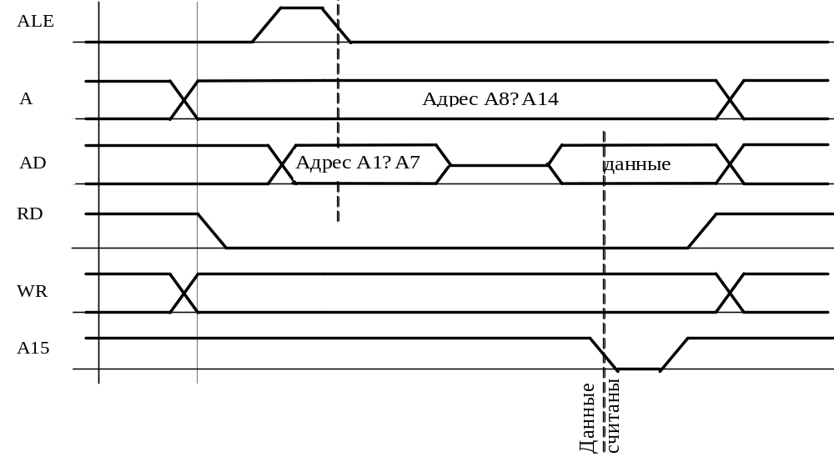
Рис.1.7.6.4. Временная диаграмма обмена данными микроконтроллера с флэш-памятью.

1.7.7. Дополнительные требования.
Так как схема выполняется на основе КМОП-технологии, то все неиспользуемые выводы должны быть заземлены. Рядом с каждой микросхемой рекомендуется поставить конденсатор емкостью 0,1 мкФ и по всей плате расположить конденсаторы емкостью 10 мкФ.

1.7.8. Результаты проектирования.
По результатам проектирования структурной схемы БЗИ, а также структурной схемы отдельно каждого элемента и выбора элементной базы с подробным описанием назначения каждого вывода, проектирование принципиальной схемы становится уже больше механическим действием, чем творческим.
Для проектирования используются программы Electronic Workbench для проверки уровней напряжения и тока в простых цепях и P-CAD Schematic, позволяющий по результатам проектирования получить готовый net-list файл для импорта в P-CAD PCB для последующей разводки платы.
Результаты проектирования принципиальной схемы оформлены в соответствии с ЕСКД в документах АБВГ.123.008Э3 (схема электрическая принципиальная) и АБВГ.123.008ПЭ3 (перечень элементов). Данные документы представлены в приложениях 1 и 2.

1.8. Проектирование печатной платы.
Выбор конструкции печатной платы является важным фактором, определяющим механические характеристики при использовании устройства в целом. Для изготовления печатных плат используются материалы различного уровня качества.
Слоистые материалы обозначаются индексами FR (flame resistant, сопротивляемость к воспламенению) и G. Материал с индексом FR-1 обладает наибольшей горючестью, а FR-5 - наименьшей. Материалы с индексами G10 и G11 обладают особыми характеристиками. Материалы печатных плат приведены в табл. 1.8.1.
Категория | Компоненты, комментарии
FR-1 | бумага, фенольная композиция: прессование и штамповка при комнатной температуре, высокий коэффициент гигроскопичности
FR-2 | бумага, фенольная композиция: применимый для односторонних печатных плат бытовой техники, невысокий коэффициент гигроскопичности
FR-3 | бумага, эпоксидная композиция: разработки с хорошими механическими и электрическими характеристиками
FR-4 | стеклоткань, эпоксидная композиция: прекрасные механические и электрические свойства
FR-5 | стеклоткань, эпоксидная композиция: высокая прочность при повышенных температурах, отсутствие воспламенения
G10 | стеклоткань, эпоксидная композиция: высокие изоляционные свойства, наиболее высокая прочность стеклоткани, низкий коэффициент гигроскопичности
G11 | стеклоткань, эпоксидная композиция: высокая прочность на изгиб при повышенных температурах, высокая сопротивляемость растворителям
Табл.1.8.1. Материалы печатных плат.
Так как к разрабатываемому блоку ставятся высокие требования по надежности, то необходимо использовать материал G10.
Монтаж элементов блока кодовой защиты информации осуществляется в соответствии со схемой электрической принципиальной на печатную плату со следующими характеристиками:
- ширина проводников 0,20 мм;
- расстояние между проводниками 0,15 мм;
- минимальный размер межпереходных отверстий 0,5 мм;
- количество слоев 6.
По рекомендациям, описанным во многих литературных источниках, для уменьшения влияния друг на друга сигнальных слоев рекомендуется располагать их на внешних сторонах печатной платы. Также рекомендуют выделять целые отдельные слои для полигонов земли и питания для более удобной разводки и свойств экранирования.
Задав необходимые параметры и импортировав файл соединений, полученный из принципиальной электрической схемы, в программу P-CAD PCB. Расположив необходимым образом элементы, было решено использовать автоматическую трассировку SPECCTRA 10.0.
В результате ручной доводки была получена разводка платы. Разводка сигнальных слоев представлена в приложении 3.

1.9. Расчет количественных показателей.

1.9.1. Расчет потребляемой энергии.
В соответствии с требованиями технического задания потребляемая мощность не должна превышать 4 Вт. Проведем расчет мощности, которую потребляет разработанный блок.
Мощность, потребляемая блоком, является суммой мощностей потребляемых каждым элементом блока. Сведем все необходимые данные в таблицу.
Наименование | Мощность, Вт | Количество | Мощность, Вт
Резисторы Р1-12 | 0,032 | 88 | 2,944
Конденсаторы В45196Р6104К109 | 0,000005 | 38 | 0,00019
Конденсаторы В45196Р4684К109 | 0,000005 | 1 | 0,000005
Конденсаторы В45196Р2107К109 | 0,00001 | 5 | 0,00005
ADM233LAN | 0,0125 | 1 | 0,0125
ADM233LAN | 0,0125 | 1 | 0,0125
DS87C550-FNL | 0,15 | 1 | 0,15
HCPL-063A | 0,025 | 17 | 0,425
LM2586S-5.0 | 0,025 | 1 | 0,025
MAX4576ESA | 0,000025 | 1 | 0,000025
MAX810EUR-T | 0,000025 | 1 | 0,000025
MAX968ESA | 0,000025 | 1 | 0,000025
XC1736DDD8 | 0,008 | 1 | 0,008
XC3042-70PQ100I | 0,025 | 1 | 0,025
К155ИР35 | 0,00001 | 1 | 0,00001
К1564ЛЕ1 | 0,00001 | 1 | 0,00001
К1564ЛИ1 | 0,00001 | 1 | 0,00001
АМ29FQ10-70EI | 0,25 | 1 | 0,25
SS24 | 0,000025 | 1 | 0,000025
Трансформатор | 0,025 | 1 | 0,025
Итого |  |  | 3,877415

Как видно из таблицы, итоговая мощность, потребляемая блоком равна 3,877415 Вт, что соответствует требованиям технического задания.

1.9.2. Расчет показателей надежности.
Данный расчет осуществляется с целью определения количественных показателей надежности блока при комплектации.
В соответствии с требованиями технического задания блок должен обеспечивать вероятность безотказной работы в течении 10 лет не ниже 0,95 при температуре +20ºС. Критерием отказа блока является отказ хотя бы одного из комплектующих.
Так как вероятность безотказной работы блока зависит от безотказной работы каждого элемента, то вероятность отказа блока равна произведению вероятностей отказа каждого элемента:
Р(t) =Р₁(t)×P₂(t)×………×P_{n}(t).
Расчет параметров надежности проводится для временного периода нормальной работы схемы, когда:
Р_{i}(t)= ℮ ^{-∫λ}_{і}^{(ĩ)d(ĩ)}, где
λ_{i} – интенсивность отказов i-ого элемента. Тогда
Р(t)=П ℮ ^{-∫λ}_{і}^{(ĩ)d(ĩ)} = ℮ ^{-Σ∫λ}_{і}^{(ĩ)d(ĩ)}
Тогда время наработки на отказ будет интегралом от этого выражения по времени, а так как интенсивность отказов – величина постоянная, то:
T₀= ∫℮ ^{-λ}_{Σ}^{t} =1/ λ_{Σ}
Результаты расчетов сведены в таблицу.
Наименование | Количество | Интенсивность отказов | Суммарная интенсивность
Резисторы Р1-12 | 88 | 1,46E-10 | 1,3432E-08
Конденсаторы В45196Р6104К109 | 38 | 2,50E-09 | 0,000000095
Конденсаторы В45196Р4684К109 | 1 | 2,50E-09 | 2,5E-09
Конденсаторы В45196Р2107К109 | 5 | 2,50E-09 | 1,25E-08
ADM233LAN | 1 | 9,67E-09 | 9,67E-09
ADM233LAN | 1 | 9,67E-09 | 9,67E-09
DS87C550-FNL | 1 | 1,42E-08 | 1,42E-08
HCPL-063A | 17 | 5,96E-09 | 1,0132E-07
LM2586S-5.0 | 1 | 5,41E-08 | 5,41E-08
MAX4576ESA | 1 | 7,42E-09 | 7,42E-09
MAX810EUR-T | 1 | 8,32E-09 | 8,32E-09
MAX968ESA | 1 | 8,98E-09 | 8,98E-09
XC1736DDD8 | 1 | 1,96E-08 | 1,96E-08
XC3042-70PQ100I | 1 | 1,96E-08 | 1,96E-08
К155ИР35 | 1 | 1,20E-08 | 0,000000012
К1564ЛЕ1 | 1 | 1,05E-08 | 1,05E-08
К1564ЛИ1 | 1 | 1,05E-08 | 1,05E-08
АМ29FQ10-70EI | 1 | 9,42E-09 | 9,42E-09
SS24 | 1 | 1,12E-09 | 1,12E-09
Трансформатор | 1 | 1,33E-08 | 1,33E-08
Пайка ЭРИ | 849 | 2,00E-10 | 1,698E-07
Итого |  |  | 6,22952E-07
Подставляя итоговую интенсивность в вышеприведенные формулы, получаем, что время наработки на отказ равно 1605260 часам.
Подсчитываем вероятность безотказной работы в течении 10 лет при +20ºС:
Р(t) = ℮ ^{-λ}_{Σ}^{t}=0.9632 при t=60513,6 час (7 лет)
Таким образом, мы получили вероятность безотказной работы большую, чем требовалось в техническом задании.

1.9.3. Расчет показателей имитостойкости.
Используемый алгоритм формирования имитовставки ГОСТ 28147-89 определяет, что имитостойкость кадра информации зависит от размера имитовставки следующим образом:
P = 10^{-n},
Где Р – вероятность навязывания ложной информации, а n – количество разрядов имитовставки. Таким образом, вероятность навязывания ложной информации не превосходит 10⁻⁸, что соответствует требованиям технического задания.

1.9.4. Расчет показателей закрытия информации.
Закрытия информации осуществляется в режиме гаммирования. Гамма вырабатывается с помощью алгоритма ГОСТ 28147-89 с использованием секретных параметров. Так как в общераспространенной литературе до сих пор не появилось методов, с помощью которых можно достичь ослабления данного преобразования, то считается, что сложность открытия гаммы, выработанной таким алгоритмом равна сложности полного перебора по множеству всех ключей. Итого, сложность раскрытия информации равна перебору по 2²⁵⁶ возможным вариантом, что в настоящее время является неосуществимой задачей.

1.9.5. Расчет толщины экрана.
Расчет проводился по формуле:
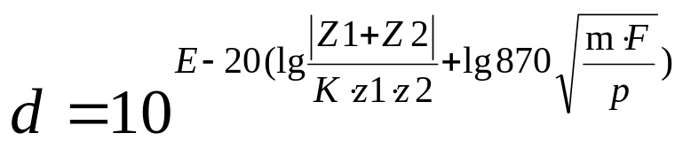
Здесь Е – необходимая величина затухания на частоте F, m и p – характеристики экрана (магнитная проницаемость и удельное сопротивление), Z1 и Z2 – волновые сопротивления экрана. Для алюминия получилось значение толщины для частот от 100 КГц и выше – 1,5 мм.

1.10. Выводы.
В специальной части дипломного проекта рассмотрены вопросы проектирования блока защиты информации каналов КУ и СКУ АССС.
Осуществлен анализ требований по информационной безопасности и найдены пути их достижения.
Спроектирована и подробно рассмотрена структурная схема модуля: рассмотрены функциональные узлы блока, разработаны протоколы взаимодействия с внешними устройствами.
Сделан подбор элементной базы из современных каталогов производителей цифровой техники.
Проведены расчеты количественных показателей: вероятность безотказной работы, потребляемая мощность, вероятность навязывания ложной информации, уровень стойкости закрытия информации. После анализа полученных результатов был сделан вывод, что элементная база была подобрана правильно, и на ее основе функциональность модуля может быть реализована в полной мере с достижением необходимых показателей.
Результатом работы явился комплект конструкторской документации: схема электрическая принципиальная, послойные чертежи печатной платы, сборочный чертеж модуля, спецификация на модуль. Документы разрабатывались с применением современных средств проектирования: САПР PCAD версии 2001, AutoCAD версии 2002, MS Office 2004 и другие средства разработки. Выпущенная документация соответствует современным отечественным ГОСТам.

Глава 2.
Технологическая часть.
Разработка технологии сборки и монтажа ячейки БЗИ.

Разработал: Чернышев В.Л.
Консультант: Нальский О.А.

2.1. Постановка задачи.
Разработать технологические процессы монтажа печатной платы. Провести краткий сравнительный анализ существующих методов монтажа. На основании этого анализа выбрать наиболее подходящий для монтажа БЗИ метод. Взяв за основу типовой технологический процесс, разработать технологический процесс, для выбранного метода монтажа компонентов. Дать краткую характеристику флюсам и припоям. На основании данной характеристики осуществить выбор этих материалов.

2.2. Введение.
Очевидно, что значительное влияние на конструкцию радиоэлектронной аппаратуры оказывает технология ее изготовления. И очень часто выбор определенной технологии предопределяет вообще весь принцип построения конструкции аппаратуры. В свою очередь, конструктивное построение аппаратуры должно соответствовать определенным требованием и технологическим возможностям используемого технологического процесса.
В последнее время, в связи с развитием и широким распространением в радиоэлектронной промышленности унификации, открылись обширные возможности для типизации технологических процессов.
Типизация - выбор из всего многообразия технологических процессов наиболее производительный и рентабельный. Типизация позволяет упростить, ускорить и соответственно удешевить технологические разработки, так же упорядочить существующие в настоящее время технологические процессы и внедрить более прогрессивные.
В настоящее время при конструировании радиоэлектронной аппаратуры используется единая система технологической подготовки. Эта система предусматривает широкое применение прогрессивных технологий с использованием специальных средств технологического оснащения.

Вообще весь процесс сборки и монтажа печатной платы, если его рассмотреть упрощенно, можно подразделить на несколько больших циклов, каждый из которых содержит в себе несколько операций. Эти циклы следующие:
1. Заготовительно-подготовительные операции;
2. Сборочно-монтажные операции,
3. Регулировочные и настроечные операции,
4. Контрольно-проверочные операции.
Операции сборки и монтажа, по сравнению с другими видами операций, являются существенно более трудоемкие. Более того, общая сумма затрат на монтажно-регулировочные работы составляет, как правило, 60-70% от всех прямых производственных затрат. Это означает, что улучшение изготовления деталей с определенного момента начинает мало влиять на эффективность производства радиоэлектронной аппаратуры в целом.
Поскольку операции, относящиеся к технологической подготовке создания электрической коммутации, являются наиболее важными и самыми трудоемкими, то для рассмотрения в данном проекте мы выберем технологию монтажа печатной платы.

2.3. Способы монтажа навесных компонентов на печатных платах.
Основная часть современной радиоэлектронной аппаратуры состоит из навесных компонентов, таких как: интегральные микросхемы, полупроводниковые дискретные элементы (диоды, транзисторы, тиристоры и т.д.). Затем эти навесные компоненты устанавливаются на основании в виде печатных плат. Монтаж компонентов с контактными площадками платы может осуществляться с применением следующих методов микроконтактирования:
- сварка;
- пайка;
- накрутка;
- монтаж с использованием электропроводящих клеев.
В настоящее время при монтаже компонентов на печатную плату особенно широко применяется пайка. Это объясняется особенностями данного способа монтажа навесных элементов. Основные особенности состоят в следующем:
- пайка позволяет исключить повреждения полупроводниковых приборов (в частности разрушение от влияния высокой температуры), поскольку температуру плавления припоя можно выбрать довольно низкую;
- пайка обеспечивает довольно хорошую ремонтопригодность радиоэлектронной аппаратуры;
- большая площадь пайки обеспечивает с одной стороны малое переходное сопротивление, с другой - механическую устойчивость.

Учитывая данные возможности, вполне очевидно сделать выбор в сторону монтажа навесных элементов на печатную плату БЗИ методом пайки.
Произведем анализ методов пайки и выберем наиболее подходящий нам.

2.4. Способы пайки.
В настоящее время существует огромное многообразие методов пайки. Но, как правило, при монтаже используются следующие виды:
- пайка погружением в расплавленный припой;
- пайка волной припоя;
- пайка групповым паяльником;
- дозированная пайка;
- пайка параллельными электродами;
- пайка в парогазовой среде.
Кроме указанных способов пайки, в случае отсутствия необходимого оборудования или при изготовлении опытных образов, производится обычная пайка паяльником, микропаяльником, термокарандашом или другими инструментами. Теперь подробнее о каждом из основных видов пайки.

2.4.1. Пайка погружением в расплавленный припой.
Этот метод применяется для монтажа изделий электронной техники со штырьковыми выводами. Оборудованием для этого способа служит ванна, которая оснащена нагревателем и терморегулятором, а так же механической головкой, которая осуществляет спускоподъемные операции паяемого узла. Кроме того, ванна так же оснащена реле времени, чтобы погружать паяемый узел в расплавленный припой на строго определенное время.
Вся установка занимает мало места, но не смотря на это, обладает довольно высокой производительностью. Это достигается за счет того, что время, на которое узел погружается в припой, очень короткое, а именно: пайка всех соединений осуществляется за интервал, не превышающий 2...5 секунд.
Однако, у этого метода есть существенный недостаток: сравнительно большое число дефектных соединений. Это происходит из-за того, что при погружении в расплав припоя печатной платы над ней скапливается газ, который выделяется из флюса и из подложки печатной платы, затем этот газ попадает в соединение.

2.4.2. Пайка волной припоя.

Этот метод возник в 50-х годах и, с того самого момента, завоевал ведущее положение в промышленности. По сравнению с другими методами он обладает некоторыми преимуществами, такими как:
- высокая производительность;
- относительно слабое термическое воздействие, как на полупроводниковые приборы, так и на изделие электронной техники вообще;
- высокое качество соединений пайкой.
Сущность способа заключается в пропускании печатной платы через гребень свободно приливающегося из щелевого сопла расплавленного припоя. Часто используют еще и дополнительную волну, наряду с основной. Это позволяет провести более качественную пайку, особенно в отношении компонентов поверхностного монтажа.

2.4.3. Пайка двойной волной припоя.
Совершенствование конструкции платы оказалось недостаточным для достижения высокого уровня годных при традиционных способах изготовления изделий с простыми компонентами, монтируемыми на поверхность обратной стороны плат. Потребовалось изменить технологический процесс пайки волной, внедрив вторую волну припоя. Первая волна делается турбулентной и узкой, она исходит из сопла под большим давлением (см. рис. 2.6.1.). Турбулентность и высокое давление потока припоя исключают формирование полостей с газообразными продуктами разложения флюса. Однако турбулентная волна все же образует перемычки припоя, которые разрушаются второй, более пологой ламинарной волной с малой скоростью истечения. Вторая волна обладает очищающей способностью и устраняет перемычки припоя, а также завершает формирование галтелей. Для обеспечения эффективности пайки все параметры каждой волны должны быть регулируемыми. Поэтому установки для пайки двойной волной должны иметь отдельные насосы, сопла, а также блоки управления для каждой волны. Установки для пайки двойной волной рекомендуется приобретать вместе с дешунтирующим ножом, служащим для разрушения перемычек из припоя.

Пайка двойной волной припоя (ДВП) применяется в настоящее время для одного типа коммутационных плат: с традиционными компонентами на лицевой стороне и монтируемыми на поверхность простыми компонентами (чипами и транзисторами) на обратной. Некоторые компоненты (даже пассивные) могут быть повреждены при погружении в припой во время пайки. Поэтому важно учитывать их термостойкость. Если пайка двойной волной припоя применяется для монтажа плат с установленными на их поверхности компонентами сложной структуры, необходимы некоторые предосторожности:

- применять поверхностно монтируемые ИС, не чувствительные к тепловому воздействию;
- снизить скорость транспортера;
- проектировать коммутационную плату таким образом, чтобы исключить эффект затенения.

Хорошо разнесенные, не загораживающие друг друга компоненты способствуют попаданию припоя на каждый требуемый участок платы, но при этом снижается плотность монтажа. При высокой плотности монтажа с помощью данного метода практически невозможно пропаять поверхностно монтируемые компоненты с четырехсторонней разводкой выводов (например, кристаллоносители с выводами). Чтобы уменьшить эффект затенения, прямоугольные чипы следует размещать перпендикулярно направлению движения волны. Трудно паять методом ДВП транзистор в корпусе SOT-89, поскольку он имеет довольно массивный центральный вывод, что затрудняет его равномерное смачивание припоем (и растекание припоя) по всей поверхности.
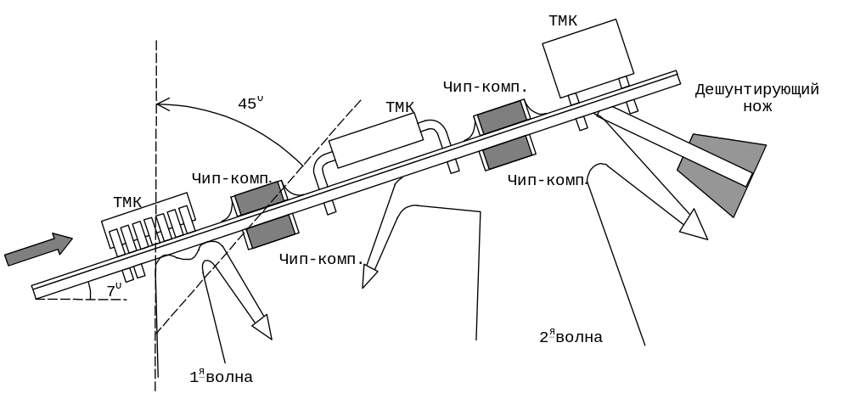Рис. 2.6.1. Схема пайки двойной волной припоя.
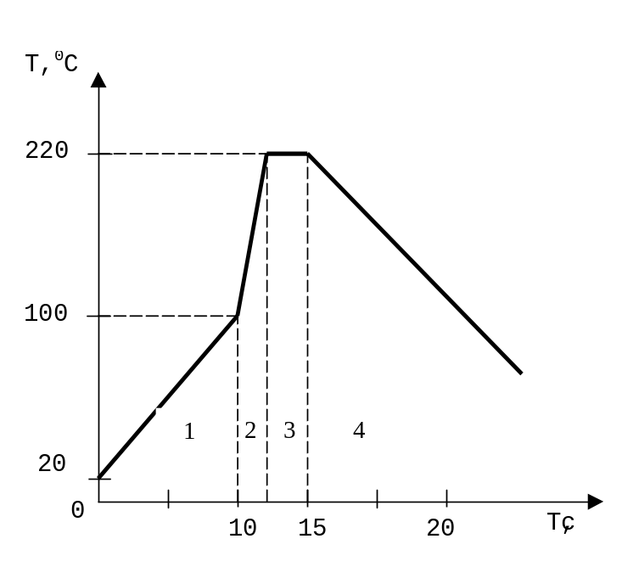

Рис. 2.6.2. Температурно-временной режим пайки ДВП.
Температурно-временной режим пайки ДВП представлен на рис. 2.6.2. Временные зоны пайки ДВП следующие:
- Предварительный нагрев.
- Основной нагрев.
- Пайка.
- Кристаллизация.

2.4.4. Пайка групповым микропаяльником.
Этот способ является довольно эффективным с точки зрения повышения производительности процесса пайки планарных видов изделий электронной техники. При таком способе один или два паяльника паяют сразу все выводы изделия. Кроме того, этот метод позволяет получить паяные соединения, которые по внешнему виду и по физическим свойствам никак не отличаются от соединений паянных вручную.

Производительность процесса составляет 250-300 соед./мин высокое качество пайки достигается при одновременной пайке 7-8 выводов одним паяльником. Увеличение числа одновременно паяемых выводов до 12...20 ведет к снижению качества паяных соединений. Это происходит потому, что даже у одного корпуса выводы имеют различную толщину и, в результате этого, они по разному прилегают к паяльнику и имеют разный нагрев.
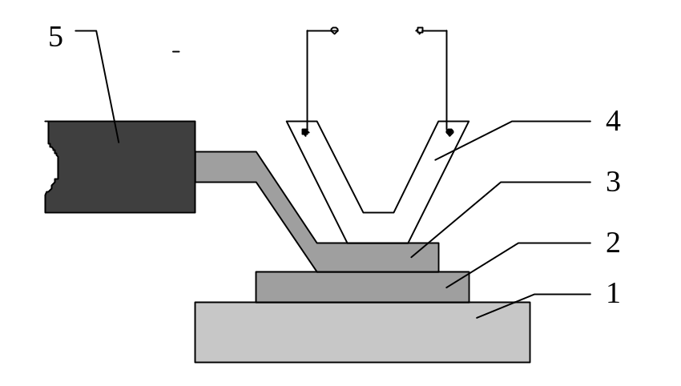
Рис. 2.7.1. Групповой паяльник прямого нагрева с подачей тока вдоль выводов.
На рис. 2.7.1 цифрами обозначены следующие элементы:
- диэлектрическое основание печатной платы;
- контактная площадка;
- выводы интегральной схемы;
- жало микропаяльника;
- корпус интегральной схемы.

2.4.5. Пайка с дозировкой припоя.
Это механический способ пайки, с использованием обычного миниатюрного паяльника. Паяльник закреплен на устройстве, которое обеспечивает его механическую подачу. Это устройство называется механизм подачи. При движении вниз, паяльник расплавляет кусок проволочного припоя, который подается на определенную длину. Благодаря этому на жале паяльника оказывается именно та доза припоя, которая и является необходимой для пайки одного паяного соединения.

Поскольку за один такт времени паяльник паяет всего одно соединение, то производительность этого метода оказывается несколько ниже, чем при использовании способа групповой пайки. Однако благодаря своей относительной простоте этот способ так же находит довольно широкое применение в радиоэлектронной промышленности.

2.4.6. Пайка с параллельными электродами.
Этот способ пайки является фактически разновидностью одностороннего контактного нагрева и основан на прямом нагреве места соединения электрическим током, который подводится через электроды (как показано на рис. 2.9.1.) термокарандаша или специального микропаяльника.
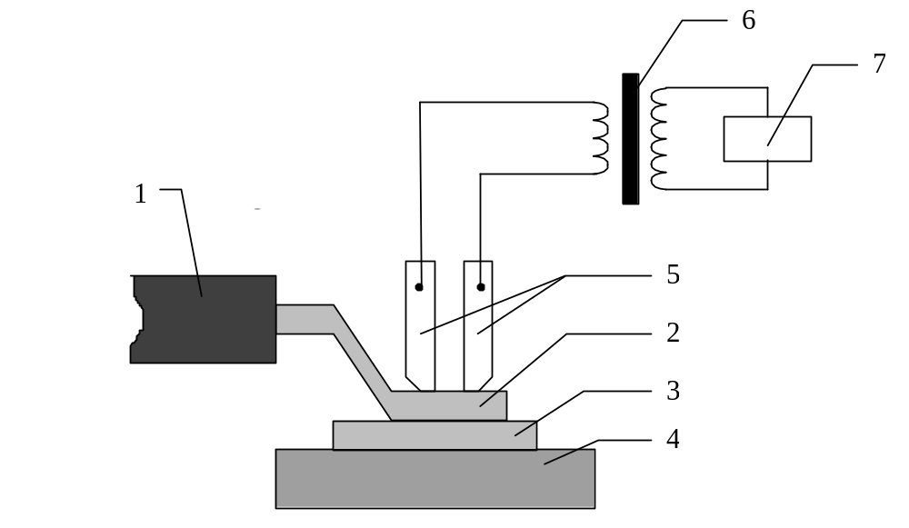
Рис. 2.9.1. Схема пайки параллельными электродами.
На рис. 2.9.1 цифрами обозначены следующие элементы:
- корпус интегральной схемы;
- вывод интегральной схемы;
- контактная площадка;
- диэлектрическое основание печатной платы;
- электроды;
- трансформатор;
- блок питания.
Джоулево тепло, достаточное для расплавленная припоя, выделяется в паяемых деталях (выводе изделий и контактной площадке) на участке межэлектродного зазора. При этом, припой вводится заранее в соединение. Электроды перемещаются в вертикальной плоскости независимо друг от друга и прижимаются к выводам усилием Р.

2.4.7. Пайка оплавлением дозированного припоя в ПГС.
Этот вид пайки основан на использовании для нагрева паяльных соединений скрытой теплоты конденсации паров инертной термостойкой жидкости. Для пайки в парогазовой среде созданы и используются специальные жидкости, имеющие температуру кипения чуть выше температуры плавления припоя, практически, не разлагающиеся при температуре плавления припоя и не изменяющие свой состав при испарении.

2.5. Выбор варианта монтажа.
Развитием монтажно-сборочных работ на печатной плате является переход от монтажа компонентов с выводами к поверхностному монтажу безвыводных компонентов в микрокорпусах или компонентов с планарными выводами. Его преимущества по сравнению с традиционным методом сводятся к следующим:

конструкционные:
- увеличение функциональной сложности на единицу площади (меньшие габариты микросборок);
- уменьшение размера конечного изделия (благодаря уменьшению размеров микросборок);
- улучшение частотных характеристик (вследствие уменьшения длины сигнальных шин);
- повышение помехозащищенности от электромагнитных, в частности радиочастотных, помех (из за уменьшения длины сигнальных шин);
технологические:
- возможен полностью автоматизированный процесс сборки и монтажа;
- технология поверхностного монтажа компонентов (ПМК) проще поддается автоматизации, чем традиционная (компоненты разработаны с учетом возможности автоматизации сборки и монтажа на поверхность плат, что гораздо легче, чем в отверстия);
- повышение эффективности использования производственных площадей (на одной и той же площади с помощью ПМК можно изготовить больше изделий, чем при обычном монтаже);
- снижение капитальных затрат;
- снижение затрат на материалы (особенно в будущих изделиях);
- уменьшение трудовых затрат (преимущественно из-за уменьшения объема ремонтных работ);
- не требуется предварительной подготовки компонентов и соответствующего оборудования.
Преимущества, связанные с повышением показателей качества:
- улучшение качества пайки (исключение перемычек припоя);
- повышение надежности размещения компонентов на плате (переменные технологические факторы в ПМК контролируются);
- уменьшение количества слоев при том же самом уровне функциональной сложности (отказ от применения металлизированных сквозных отверстий существенно увеличивает площадь, отводимую под компоненты и трассировку устройств);
- уменьшение количества металлизированных отверстий, каждое из которых служит потенциальным источником дефектов.

Но наряду с преимуществами ПМК приходится решать ряд проблем связанных с его недостатками, например:
- затруднен отвод тепла (изделия ПМК требуют большего отвода тепла);
- необходимость обеспечения копланарности для компонентов на платах (особенно крупногабаритных компонентов);
- сложность выполнения ремонтных работ (при простоте демонтажа большинства чипов компонентов существуют трудности монтажа некоторых из них).
Преимущества ПМК перевешивают ее недостатки и в будущем проблемы, связанные с указанными недостатками ПМК, могут быть частично или полностью решены. До выбора оборудования и начала производства следует провести научно исследовательскую работу для решения основных проблем. Проведение этой работы требует времени, однако, это в конечном итоге себя оправдывает (из за уменьшения потерь при освоении ПМК).
Существует 3 основных варианта реализации поверхностного монтажа:
- поверхностный монтаж на плате (односторонний или двухсторонний). В данном случае возможна одноступенчатая (одновременная) пайка всех компонентов (см. рис. 2.12.1.а);
- смешанно-разнесенный вариант, когда традиционные компоненты размещают на лицевой стороне платы, а простые компоненты для поверхностного монтажа — на обратной (см. рис. 2.12.1.б);
- смешанный монтаж, например, на лицевой стороне платы и поверхностный на обратной (когда традиционные компоненты и сложные компоненты для поверхностного монтажа размещают на лицевой стороне платы, а простые поверхностно монтируемые компоненты на обратной стороне платы). Данный вариант требует многоступенчатой пайки (см. рис. 2.12.1.в).
.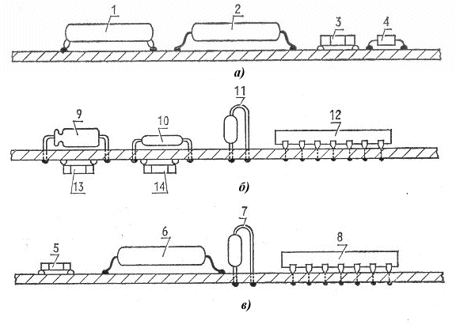
Рис. 2.12.1. Варианты поверхностного монтажа элементов.
При проектировании БЗИ был выбран второй вид монтажа компонентов (установка традиционных компонентов на лицевой стороне платы и компонентов для ПМК на поверхность обратной стороны).

2.6. Выбор варианта пайки.
В нашем случае производство является опытным, то есть фактически единичным. Однако, при наличии достаточной производственной базы, имеет смысл применение групповой пайки оплавлением дозированного припоя в печи конвекционного типа для установки ПМК с последующей пайкой паяльником ТМК и устранение дефектов групповой пайки в печи. Для данного варианта необходимо использовать средства для нанесения припойной пасты на плату, камерную печь конвекционного типа и ручной паяльник.

2.7. Разработка технологического процесса сборки и монтажа БЗИ.

2.7.1. Выбор технологических сред.

В последнее время наблюдается стремительный рост выпуска и совершенствования микроэлектронной аппаратуры. Это, очевидно, приводит к прогрессивному расширению способов монтажа и к возрастанию уровня сложности технологического процесса.
В данной работе разработка технологического процесса монтажа приведена с целью определения наиболее рационального способа изготовления устройства с учетом полного использования технических возможностей данного производства при наименьших затратах труда.
За основу разрабатываемого технологического процесса был взят типовой процесс монтажа печатной платы на экспериментальном производстве.

2.7.2. Выбор флюса.

Паяльные флюсы - это вещества как органического так и неорганического происхождения, с неметаллической связью, которые предназначены для удаления окисной пленки с поверхности паяемых изделий.
По степени воздействия на паяемые детали все флюсы можно разделить или классифицировать на три группы:

- некоррозионногенные;
- слабокоррозионногенные;
- коррозионногенные.

Пайку и монтаж радиоэлектронной аппаратуры выполняем с применением только флюсов, остатки которых негигроскопичны, не электропроводны и не вызывают коррозий.
Дадим краткую характеристику наиболее распространенным флюсам (см. табл. 2.13.1.1).
Марка  1 | Состав  2 | Область применения  3
КСП | Сосновая канифоль 60-90% , спирт 10-40%. | Пайка и лужение деталей и проводников в изделии специального назначения.
ФКТ | Сосновая канифоль 10-40% , спирт 89-59%, тетрабром остальное. | Пайка и лужение контактных соединений и поверхностей в изделии специального назначения.
ЛТИ120 | Сосновая канифоль 15-30%, спирт 76-68% деэтиламин остальное. | Пайка и лужение деталей и проводников в изделиях широкого применения.
ФДГ | Деэтиламин 4-6% глицерин остальное. | Групповая пайка деталей, оплавление после гальванического лужения.
ФЦА | Хлористый цинк 45%, хлористый аммоний 9%, вода остальное. | Предварительное лужение поверхностей при условии полного удаления флюса.

Табл. 2.13.1.1. Характеристики флюсов.
Принимая во внимание простоту изготовления и то, что изделие является специальным, выбираем флюс КСП.

2.7.3. Выбор припоя.

Поскольку в данном технологическом процессе монтажа используются элементы не допускающие перегрева и кроме того необходимо обеспечить еще и надежное крепление элементов, то применяем ПОС-61 ГОСТ 1499-70.
Как видно из нижеприведенной таблицы, ПОС-61 имеет сравнительно низкую температуру плавления ( 190 ^{о}С ) и сравнительно высокий предел прочности на растяжение.

Марка припоя. | Состав %. | Т_{пл} , ^{о}С | Применение.
ПОС-18 | Олово 17-18 %, сурьма 2-2.5 %, свинец остальное. | 277 | Пайка деталей неответственного назначения.
ПОС-ЗО | Олово 29-30 %, сурьма 1.5-2 %, свинец остальное. | 156 | Лужение и пайка радиоприборов из меди и её сплавов , пайка токопроводящих деталей.
ПОС-40 | Олово 39-40 %, сурьма 1.5-2 %, свинец остальное. | 235 | Лужение и пайка монтажных проводов , наконечников , кабелей и лепестков.
ПОС-61 | Олово 59-61 %, сурьма 0.8 %, свинец остальное. | 190 | Пайка деталей не допускающих высокого нагрева в зоне пайки , ответственная электромонтажная пайка.

Табл. 2.13.2.1. Характеристики припоев.

2.7.4. Выбор очистительных жидкостей.

Очистные жидкости предназначены для отмывки изделий от флюса после пайки. При выборе очистной жидкости следует учитывать состав остатков, ее растворяющую способность, рабочую температуру, время и условия отмывки, влияние на элементы конструкции, токсичность и пожароопасность. Водорастворимые флюсы отмывают в проточной горячей (60..800 С) и холодной воде с помощью мягких щеток. Канифольные флюсы в процессе индивидуальной пайки промывают этиловым (изопропиловым) спиртом; при групповой пайке применяют ультразвуковую очистку или очистку щетками в спирто-бензиновой смеси (1:1); трихлорэтилене или хлористом метилене. Хорошие результаты достигаются при использовании фреона или смесей на его основе. Но он экологически опасен.
Как видно в нашем случае больше всего подходит спирто-безиновая смесь. Она относительно дешевая и доступная.

2.7.5. Выбор клеев.

При выборе подходящего адгезива необходимо учитывать некоторые требования. Выбор адгезива в первую очередь определяется методом его нанесения на плату. Принципиальным моментом в определении пригодности выбранного адгезива является его способность формироваться в виде капли, заполняющей самый большой встречающийся промежуток между компонентом и платой и в то же время не растекающейся из-под самых малогабаритных компонентов после нанесения. Адгезив должен быть относительно жидким для удобства нанесения из шприца при минимальном давлении и в то же время быть достаточно вязким, чтобы не вытекать самопроизвольно и не оставлять следа. Также очень важно время отверждения адгезива и его свойства после отверждения. Все эти требования необходимо учитывать при выборе адгезива.
Перспективными являются адгезивы, представляющие собой акрилатноэпоксидную систему, отверждающуюся при воздействии УФ излучения с последующей термообработкой в конвекционной или ИК печи в течении 3-5 мин. при температуре менее 383 К. Однако чаще всего для ПМК применяются клеи на основе эпоксидных смол, которые имеют довольно низкую температуру отверждения, малый уровень ионных загрязнений, малые деформации при сдвиге и большую прочность, чем припои.

2.8. Алгоритм технологического процесса сборки и монтажа БЗИ.
На основе изложенного выше материала составим последовательность операций необходимых для технологического процесса монтажа данной печатной платы.

- Контрольная операция
Входной контроль печатной платы:
  - проверка на упаковке даты изготовления печатной платы; по истечению срока хранения направить плату изготовителю для освежения (снятие окисла с металлизации); на плате должны отсутствовать механические повреждения;
  - проверить коробление платы при помощи лекальной линейки или контрольной плиты. Допустимая величина коробления не более 0,9 мм на 100 мм.
- Расконсервация
- промывка платы от защитного лака;
- промывка платы спирто-бензиновой смесью;
- Сушка
Сушить вертикально в термостате при температуре 60-70ºС в течении 3-4 часов.
- Комплектовочная операция
Эта операция включает в себя комплектование платы согласно перечню, указанному в спецификации. Эта комплектация производится в специальную тару.
- Подготовительная операция
Нанесение флюса на выводы погружением во флюс КСП. Лужение выводов элементов, погружением в расплавленный припой ПОС-61 при температуре менее 260 ºС. Время лужения не более 2 с. Очистка выводов от остатков флюса. Визуальный контроль: выводы должны иметь гладкоглянцевую иди светломатовую поверхность без темных пятен.
- Сборочная операция
Нанесение на необходимые места припойной пасты устройством трафаретной печати (припойная паста на базе припоя ПОС-61). Выдержка на воздухе в течении 1-3 минут при температуре 15-35 ºС. Установка элементов.
- Контрольная
Проверить установку ЭРЭ на печатной плате в соответствии со сборочным чертежом.
- Пайка оплавлением дозированного припоя.
Флюсовать плату с ЭРЭ. Паять монтажные соединения оплавлением дозированного припоя в камерной печи конвекционного типа.
- Промывка платы после пайки
Промыть плату спирто-бензиновой смесью от флюса.
- Сушка
Сушить плату в термостате вертикально при температуре 60-70ºС в течение 3-4 часов.
- Электромонтажная
Проверка на дефекты пайки в печи. Ручная пайка компонентов ТМК паяльником и устранение дефектов пайки оплавлением дозированного припоя.
- Контроль
Произвести визуальный контроль мест пайки.
- Маркировочная
Маркировать все обозначения и заводские номера по чертежу. Лак УР231.
- Сушка
Сушить плату при температуре 60 ºС 3 часа.
- Нанесение покрытия
Лакировать плату. Лак ФЛ-582 ТУ6-10-1236-77.
- Сушка
Сушить плату при температуре 60 ºС 3 часа.
- Контроль.
Визуально проконтролировать монтаж на соответствие чертежу, проверить блок по электрическим параметрам в соответствии с ТУ, уложить блок в технологическую тару и опломбировать.
Маршрутная карта представлена в приложении.

2.9. Выводы.
В данной работе проведен сравнительный анализ различных методов монтажа компонентов на печатную плату. На основе этого анализа выбран наиболее подходящий метод и затем для него разработан технологический процесс на основе типового технологического процесса. Выбран двухстадийный метод пайки. Первый этап – пайка оплавлением дозированного припоя в камерной печи компонентов ПМК. Второй – ручная пайка паяльником компонентов ТМК и устранение дефектов первого этапа. Составлена маршрутная карта. Так же дана краткая характеристика используемых материалов.

Глава 3.
Организационно-экономическая часть.
Оптимизация процесса разработки блока защиты информации по критерию минимальной загрузки и сокращению критического пути.

Разработал: Чернышев В.Л.
Консультант: Короткова Т.Л.

3.1. Постановка задачи.
Проектирование «Блока защиты информации» директивно занимает 180 дней. Денежные ресурсы, выделенные на заработную плату разработчикам, составляют 1150000 рублей. Ставится задача ускорить процесс разработки и уменьшить затраты на нее, не добавляя дополнительных ресурсов.

3.2. Введение.

3.2.1. Метод «сетевого планирования и управления».

Вопрос эффективного планирования вставал на протяжении всей истории развития оседлого человечества. Сложность проектов, резко возросшая в прошлом веке, стимулировала создание новых методов анализа и управления. Наиболее значительным, известным и широко распространенным из них является метод PERT-CPM ("метод сетевого планирования и управления"). Его прародителями являются методы CPM ("метод критического пути") и PERT ("техника анализа и оценки программ"), разработанные соответственно корпорациями "Дюпон" и "Локхид" практически одновременно - в 1956 году.
Оба метода показали великолепные результаты и быстро распространились среди авиа-, корабле- и просто строителей, а также всех, кому приходилось иметь дело со сложными уникальными проектами. Единственным препятствием для повсеместного их применения была дороговизна вычислительных ресурсов. С развитием вычислительной техники масштабное и эффективное сетевое планирование стало доступно не только компаниям из Fortune 500, но и любому нуждающемуся.
Суть данного метода заключается в том, что каждый проект представляется в виде набора отдельных операций (работ). Эти операции связаны друг с другом различными условиями. Часто встречается связь типа "конец-начало", то есть работа не может быть начата до того, как будет закончена предыдущая (для "классического" PERT-CPM - это единственный возможный тип связи). Наиболее ярким примером такой цепочки является строительство дома: сначала закладывается фундамент, затем возводятся стены, затем кладется крыша - только в таком порядке.
Данный метод не применяется к проектам, все работы которых могут выполняться только последовательно.
Ключевым моментом метода PERT-CPM является понятие "критического пути". Так как он оперирует не цепочкой работ, а сетью, от стартового события до конечного мы можем добраться по нескольким цепочкам - путям. Та цепочка работ, для которой характерна наибольшая длительность выполнения, и будет являться критическим путем. Особенность критического пути состоит в том, что именно его длительность определяет минимальную длительность осуществления проекта в целом. Сроки выполнения работ, лежащих вне критического пути, в той или иной степени "плавают" - то есть для таких работ всегда есть возможность либо увеличить длительность, либо начать с опозданием - на общей продолжительности проекта это никак не скажется. Создающийся резерв времени можно использовать на следующие цели: уменьшения риска невыполнения работы, оптимизацию расходования ресурсов, оптимизацию денежных потоков и т.д.
Любые задержки в выполнении работ, лежащих на критическом пути, непременно вызовут отставание от сроков исполнения проекта в целом.
В то же время, опережение сроков на работах критического пути отнюдь не всегда положительно сказывается на скорости выполнения проекта. Если сроки работ критического пути сократятся, может оказаться, что большую длительность имеет другая цепочка, которая и станет новым критическим путем.
Минимальные сроки выполнения работ - не единственное обстоятельство, влияющее на осуществление проекта в целом. Часто максимальная скорость выполнения работ не может быть достигнута, поскольку для этого не хватает ресурсов.
Можно выделить два или три (в зависимости от степени абстракции) фундаментальных вида ресурсов, которые могут быть задействованы в проекте. Это материалы (материальные или невозобновляемые ресурсы), а также рабочее время людей и оборудования (рабочие или возобновляемые ресурсы). Каждый из этих ресурсов обладает рядом особенностей, влияющих на их использование.
У всех видов ресурсов есть общий знаменатель - деньги. Единица любого материального ресурса имеет определенную стоимость. Все эти затраты составляют бюджет проекта. Бюджет, как правило, жестко ограничен, что оказывает серьезное влияние на сроки исполнения проекта и саму его осуществимость. Если недостаток людей и оборудования в большинстве случаев приводит лишь к замедлению осуществления проекта, то недостаток средств на материальные ресурсы означает невозможность осуществления проекта в целом.
Подводя итоги, сформулируем, какую же конкретную пользу может принести метод PERT-CPM.
1. Первой и самой главной выгодой является возможность определить (если, по традиции PERT, длительность работ не детерминирована - то хотя бы приблизительно) минимальную длительность проекта. Соответственно, если граничные сроки выполнения заранее установлены, то PERT-CPM позволяет определить саму осуществимость проекта.
2. С помощью метода критического пути можно определить, сроки выполнения каких работ являются наиболее важными для своевременного выполнения проекта. Соответственно, для оставшихся работ определяется резерв дополнительного времени, который мы можем затратить по своему усмотрению.
3. Используя резерв времени, можно "маневрировать" сроками выполнения работ, избегая как чрезмерной, так и недостаточной загрузки рабочих ресурсов. Благодаря этому мы можем сократить общее количество задействованных рабочих ресурсов (а иногда и материальных - топлива, например) и сэкономить, таким образом, бюджет проекта.
4. Благодаря сетевому графику мы можем с высокой степенью уверенности оценить, к каким последствиям приведет задержка в выполнении той или иной работы и, соответственно, направить максимальные усилия на устранение критических для проекта задержек.
5. На любой момент времени выполнения проекта можно для любого из его участников определить вид и объем работ, который ему следует выполнять.

3.2.2. Правила построения сетей.

1. Не должно быть параллельно ведущихся работ с одинаковыми номерами начальных и конечных событий.

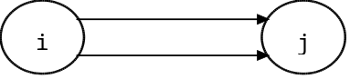

2. Не должно быть замкнутых контуров (циклов).

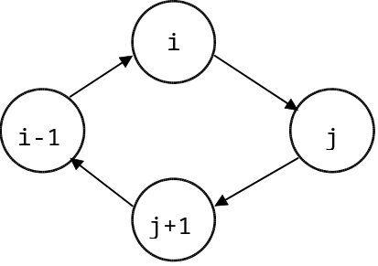

3. Не должно быть "висячих" событий (которые не имеют входящих работ).

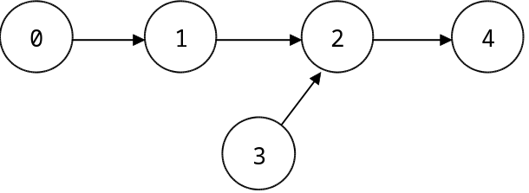

4. Не должно быть "тупиковых" событий (из которых не выходит ни одна работа).

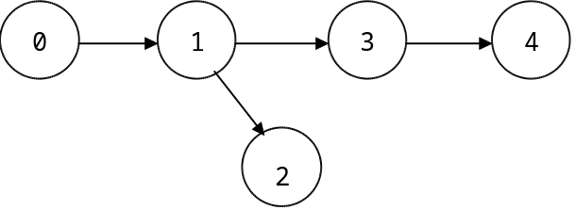

Все события и работы систематизируются в перечне событий и работ, в котором указываются кодовые номера и наименования событий.

3.2.3. Методика расчета.

К основным параметрам сетевого графика относятся критический путь, резервы времени событий и резервы времени работ. Эти параметры являются исходными для получения ряда дополнительных характеристик, а также для анализа сети.
Особое значение имеет критический путь - последовательность работ от исходного до завершающего события, требующая наибольшего времени для своего выполнения.
tmax=[L(I – C )]
Таким образом, продолжительность работ, лежащих на критическом пути, определяет общий цикл завершения всего комплекса работ, планируемых при помощи сетевого графика.
Резервы времени существуют в сетевом графике во всех случаях, когда имеется более одного пути разной продолжительности.
Резерв времени события - это такой промежуток времени, на который может быть отсрочено свершение этого события без нарушения сроков завершения разработки в целом.
Резерв времени события Ri определяется как разность между поздним Tп и ранним Тр сроками свершения события i:
Ri =Tп - Tр
Можно следующим образом сформулировать правило определения Tп и Тр для любого события сети: ранний срок и поздний срок свершения события определяют по максимальному из путей, проходящих через данное событие, причем Тр равно продолжительности максимальному из предшествующих данному событию путей, а Tп является разностью между продолжительностями критического пути и максимального из последующих за данным событием путей.
Максимальный путь, ведущий к событию i, обозначается L1, а наибольший по продолжительности путь, следующий за событием i – L2. Тогда в соответствии с приведенными выше правилами определения ранних и поздних сроков свершения события
Tр = t(L1)
Tп = t(Lкр) – t(L2)
Резервами времени располагают не только события, но и пути (кроме критического, как уже отмечалось выше), а также работы, лежащие на некритических путях.
Для определения резерва времени пути следует вернуться к тому условию, что длина критического пути в сетевом графике больше, чем длина любого другого полного пути.
Разница между длиной критического пути t(Lкр) и длиной любого другого пути t(Li) называется полным резервом времени пути .
Этот резерв R(Li) обозначается
R(Li) = t(Lкр) – t(Li)

Полный резерв времени работы Rпij определяется по формуле
Rпij = Tпj – Tрi - tij
где i -- начальное событие данной работы; j -- конечное событие этой работы.
Свободный резерв времени Rcij равен разности между ранними сроками наступления событий j и i за вычетом продолжительности работы(i,j):

Rcij = Tpj – Tpi - tij

Резервы времени работы позволяют маневрировать сроком начала работы, ее продолжительностью, сроком окончания.

3.2.4. Методы оптимизации.

Оптимизация сетевого графика представляет собой процесс улучшения организации выполнения комплекса работ с целью соблюдения установленного срока и выделения ресурсов. Она осуществляется за счёт факторов:
а) перераспределение ресурсов рабочей силы;
б) интенсификация выполнения работ критического пути;
в) параллельное выполнение работ критического пути.

Оптимизация в зависимости от полноты решаемых задач может быть условно разделена на частичную и комплексную. Видами частичной оптимизации является минимизация:
а) времени выполнения разработки при заданной её стоимости;
б) потребляемых ресурсов;
в) стоимости всего комплекса работ при заданном времени выполнения проекта.
Комплексная оптимизация - нахождение оптимума в соотношениях величин затрат и сроков выполнения проекта в зависимости от конкретных целей. При минимизации времени выполнения работ общий срок выполнения разработки следует сокращать в первую очередь за счёт изменения продолжительности критических работ. Этот шаг не связан с изменением топологии сети, меняются лишь временные оценки. Следует иметь в виду, что при значительном сокращении сроков выполнения критических работ уменьшаются и резервы времени некритических путей, в результате чего увеличивается число критических путей.
Сокращение продолжительности критического пути может быть достигнуто за счёт внутренних резервов, а также путём привлечения дополнительных резервов. Внутренние резервы работ заключаются в интенсификации выполняемых действий, в лучшей организации работ, повышения уровня их механизации и автоматизации. Выделение дополнительных ресурсов для критических работ, естественно, представляется более привлекательным для ответственных исполнителей этих работ, чем интенсификация. Речь идёт о перераспределении ресурсов (например, работников) между работами резервной и критической зон. Переброска работников с некритических работ на критические сопровождается увеличением сроков выполнения некритических работ и уменьшение располагаемых ими резервов.
Если оптимизация, связанная с использованием резервов времени и перераспределением ресурсов, не даст результата, то надо пытаться сократить критический путь за счёт введения дополнительных мощностей, применением дополнительного материального стимулирования и так далее.
На практике при попытках улучшения плана работ неизбежно введение дополнительно к оценкам сроков фактора стоимости работ. Это метод "время - затраты" - установление зависимости между продолжительностью и стоимостью работ с целью их оптимизации.
Для работ критического пути следует сосредоточить усилия на сокращении сроков и оценить связанные с этим дополнительные затраты. Для работ некритического пути - минимизировать затраты ценой допустимого для них увеличения продолжительности выполнения. Таким образом, возникает задача: при заданном критическом пути использовать резервы некритических работ и получить сеть с минимальными затратами на весь комплекс работ.
Достигнутую экономию в затратах можно использовать для сокращения сроков выполнения наиболее продолжительных работ критического пути привлечением дополнительных работников, выплаты премий и доплат за сверхурочную работу, а так же приобретения ЭВМ для ускорения расчётов.

3.3. Расчетная часть.

3.3.1. Категорирование рабочих.

Сотрудники отдела, их количество, а также уровень их зарплаты указан в табл. 1.
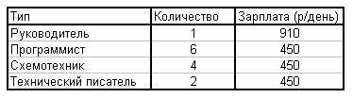
Табл. 1. Категории сотрудников отдела.
Итоговые затраты на зарплату по директивным срокам составят:

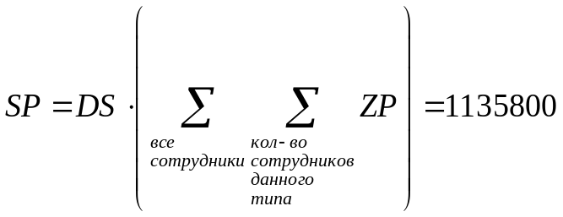

3.3.2. Исходные данные о работах.

Данные о проводимых работах, их длительности и сотрудниках, участвующих в них, а также результаты распараллеливания процессов работы (эти данные представлены в виде «начальное событие – конечное событие» для каждой работы) приведены в табл. 2.

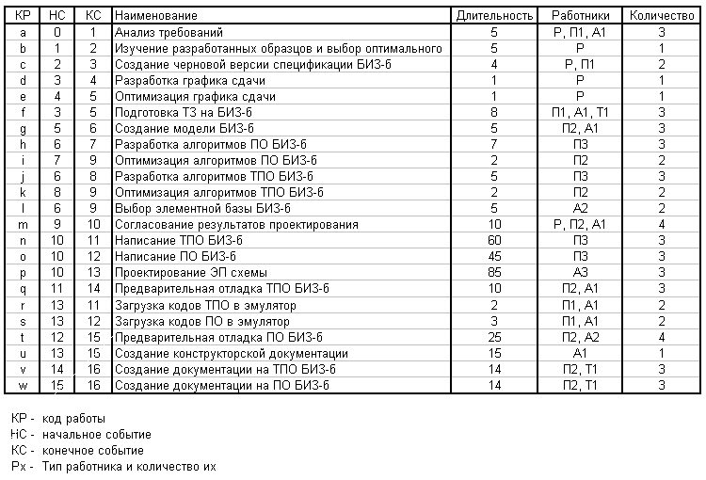
Табл. 2. Данные о проводимых работах.

3.3.3. Построение сетевого графика.

Сетевой график представлен на рис. 1. Жирной линией выделен критический путь.
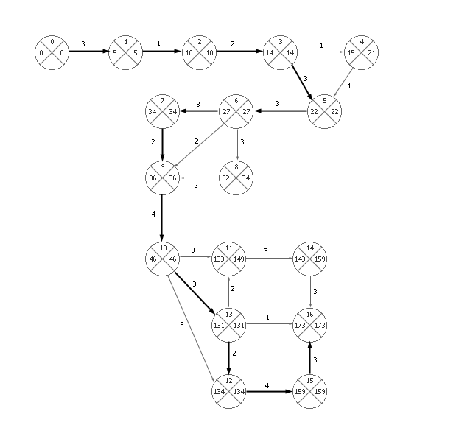
Рис. 1. Сетевой график проектирования БИЗ.
Как видно по сетевому графику, критический путь проходит через события:
0 – 1 – 2 – 3 – 5 – 6 – 7 – 9 – 10 – 13 – 12 – 15 – 16, и составляет 173 дня. За счет распараллеливания работ удалось достигнуть сокращения сроков выполнения проектирования на 7 дней, по сравнению с директивными 180 днями. Что составляет выгоду в 44170 рублей.

3.3.4. Расчет резервов.

Результат расчетов времени резервов работ и событий представлен в таблицах 3 и 4.
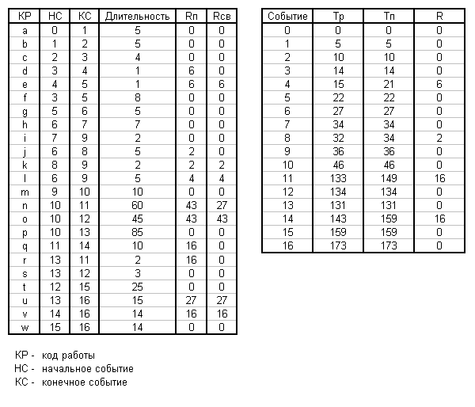
Табл. 3. Расчет времени резервов работ.
Табл. 4. Расчет времени резервов событий.

3.3.5. Составление диаграмм загруженности сотрудников.

Диаграмма загруженности представлена на рис. 2.
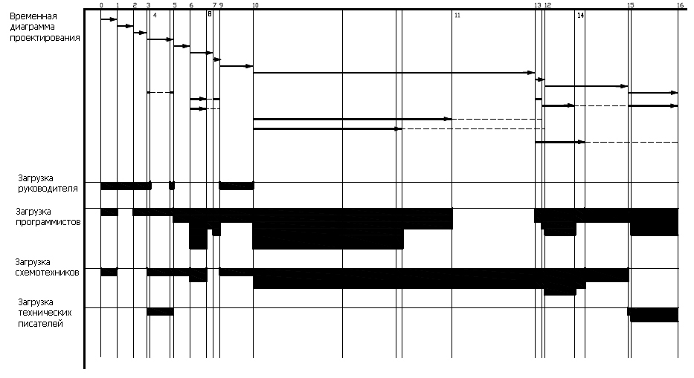
Рис. 2. Диаграмма распределения работников по времени проектирования.

3.3.6. Оптимизация разработки по критерию загруженности.

Оптимизированная диаграмма загруженности представлена на рис. 3.
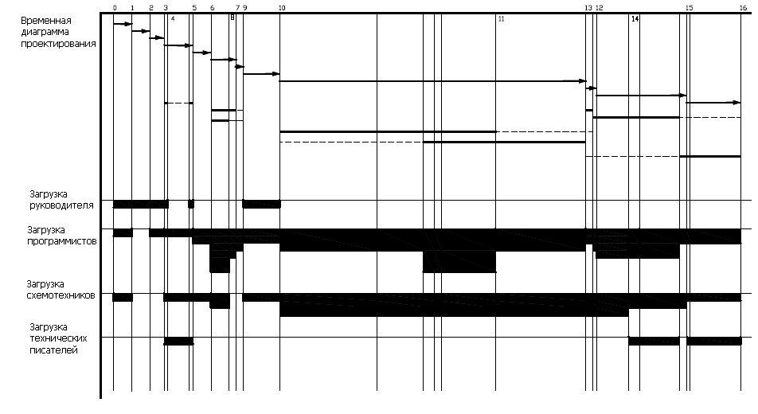
Рис. 3. Оптимизированная диаграмма распределения работников по времени проектирования.
В результате оптимизации получили следующие результаты:
- Требуется работа только одного технического писателя, а не двух
- Требуется только три схемотехника, вместо четырех.
Тогда выигранные человеко-ресурсы можно направить либо на ускорение процесса разработки, либо отказаться от их использования вообще, тем самым уменьшив количество денежных затрат на проектирование.
Во втором случае получаем выгоду в
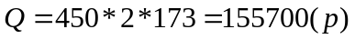
Если остановится на достигнутом варианте, то результаты оптимизации проектирования следующие:
- Разработка ускорена на 7 дней (173 дня против 180 дней).
- Денежные затраты на 214070 рублей меньше (935930 рублей против 1150000 рублей).

3.3.7. Сокращение критического пути.

Критический путь можно сократить за счет использования ещё одного схемотехника. От услуг ещё одного технического писателя следует отказаться, так как на критическом пути не присутствует работа, в которой необходимо участие более двух технических писателей.
Рассмотрим работу 10-13. Ее выполняло 3 схемотехника за 85 дней. Использовав дополнительные ресурсы, получаем, что ее длительность будет 65 дней. Данный результат не приводит к тому, что критическим становится другой путь. Получается, что за счет использования дополнительного схемотехника, мы ускоряем процесс разработки на 20 дней.
Результат сокращения критического пути представлен в виде сетевого графика на рис. 4., а также в расчетных таблицах 5 и 6.
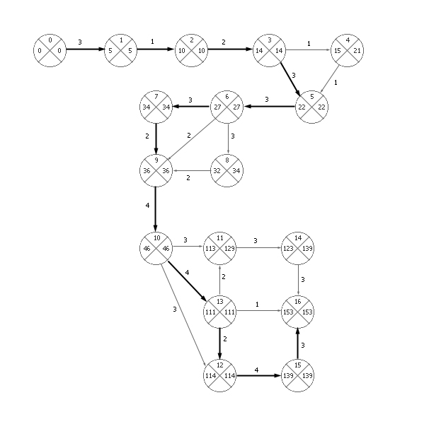
Рис. 4. Сетевой график с сокращенным критическим путем.
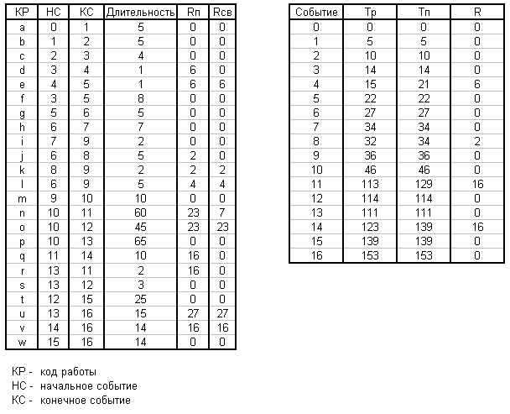
Табл. 5. Расчет времени резервов работ.
Табл. 6. Расчет времени резервов событий.

Полученный выигрыш составляет 20 дней. Подсчитывая денежный эквивалент, получаем:

3.3.8. Оптимизация использования резервов некритических работ.

Рассмотрим работы обладающие резервами.

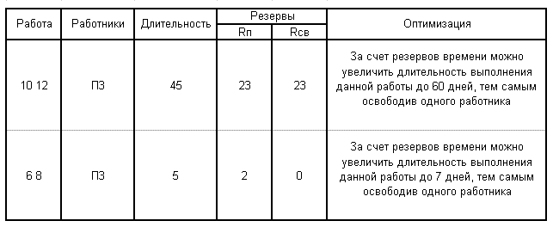
Рис. 5. Оптимизация использования ресурсов некритических работ.

В результате совершенных действий построим диаграмму загрузки работников отдела по времени. Результат представлен на рисунке 6.
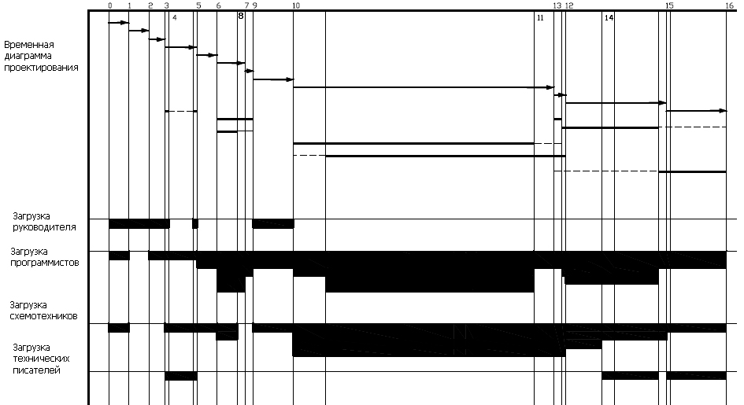
Рис. 6. Диаграмма распределения работников по времени проектирования после сокращения критического пути и оптимизации использования ресурсов некритических работ.

Как видно из полученной диаграммы, на разработку проекта требуется 5 программистов, что на 1 меньше, чем в отделе.
Отказываясь от услуг данного сотрудника, получаем денежную выгоду в:
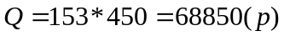
Если же не отказываться от них, то возможно сокращение критического пути на работе (6–7) с 7 дней до 5. Рассчитаем выгоду, которую получает отдел, за счет сокращения времени проектирования на 7 – 5 = 2 дня.
Уже данном этапе видно, что сокращение сроков разработки ведет к меньшой денежной выгоде, чем отказ от услуг сотрудников.

3.3.9. Выбор оптимального варианта.

Сведем все полученные результаты в таблицу для более наглядного отображения размеров сокращения затрат на разработку и минимизации времени разработки. Результат представлен в табл. 7.
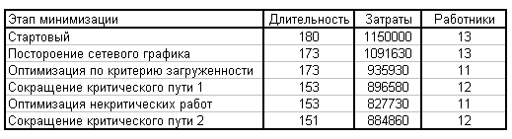
Табл. 7. Результаты оптимизации проектирования.

Как видно из таблицы в результате оптимизации можно достичь либо выигрыша во времени 180 - 151 = 29 дней при уменьшении затрат на 1150000 – 884860 = 265140 рублей, либо выигрыша во времени 180 - 153 = 27 дней при уменьшении затрат на 1150000 – 827730 = 322270 рублей. При выборе одного из данных вариантов я руководствовался следующим принципом: чем больше программистов занимается одной и той же работой (при условии, что работа длится не более 10 дней), тем больше они начинают друг другу мешать. Следовательно, неизбежно сроки выполнения данной работы будут возрастать и могут превысить не только полученные после оптимизации, но и директивные. Для уменьшения данного риска я решил остановиться на результате, полученном после оптимизации некритических работ.

3.4. Выводы.
В целях оптимизации процесса разработки по денежным и временным затратам были осуществлены следующие операции:
- для каждой работы определены начальное и конечное событие, что помогло осуществить процесс «распараллеливания» работ; построен сетевой график, с помощью которого был определен критический путь в 173 дня, который определяет минимальную длительность выполнения проекта; был осуществлен расчет параметров сетевого графика и резервов работ, необходимых для дальнейшей оптимизации процесса проектирования;
- в результате оптимизации по критерию минимальной загрузки работников, появилась возможность уменьшить количество сотрудников, занятых в проекте: отказаться от одного технического писателя и использовать освободившегося схемотехника для сокращения работ критического пути, в результате чего длина критического пути уменьшилась на 20 дней и затраты на зарплату сократились на 77850 рублей;
- был вновь построен сетевой график и рассчитаны его параметры и резервы работ, в результате чего, было принято решение оптимизировать работы некритического пути; в итоге этой оптимизации достигнуты следующие результаты: доказана возможность использования в проекте 5 программистов вместо 6;
- с помощью полученного человеко-резерва была осуществлена попытка дальнейшего сокращения длительности критического пути, но ее результаты не были положительными, в виду скопления на малых по длительности работах большого количества работников;
- был сделан выбор в пользу следующего варианта: выигрыш во времени 180 - 153 = 27 дней при уменьшении затрат на 1150000 – 827730 = 322270 рублей.
Можно сделать вывод, что необходимые результаты по оптимизации процесса разработки достигнуты.

Глава 4.
Производственная и экологическая безопасность.
Вопросы организации безопасных условий труда на участке проектирования блока защиты информации.

Разработал: Чернышев В.Л.
Консультант: Кольцов В.Б.

4.1. Введение.
Данный дипломный проект посвящен разработке блока защиты информации, циркулирующей в каналах автоматизированной системы спутниковой связи. Этот блок предназначен для выполнения операций маскирования и демаскирования сообщений, передаваемых от центральной станции абонентам.
Практически весь этап проектирования осуществляется с помощью средств автоматизированного проектирования, таких как PCAD Schematic, PCAD PCB, PCAD Symbol Editor, PCAD Pattern Editor, Xilinx Foundation 3.1, SPECCTRA 10.0. Данные средства предоставляют удобные среды проектирования принципиальных электрических схем, программного содержания ПЛМ и процессора.
Но программные средства, призванные облегчить работу проектировщика - это только одна сторона медали. При нынешнем состоянии дел, когда труд проектировщика имеет четкий творческий аспект и требует большой концентрации внимания на разработке, необходимо решение вопроса о приспособлении окружающей среды таким образом, чтобы свести к минимуму все вредные - вызывающие утомление, раздражение и прочие факторы, соответственно максимально приспосабливая рабочую обстановку к творческим потребностям проектировщика, что имеет конечной целью обеспечить как можно большую производительность труда.
Так как данные средства функционируют на базе ЭВМ, то следует рассмотреть какие опасности и вредные факторы влияют на человека при взаимодействии с вычислительной техникой, имеющей визуальные устройства вывода (принтер, дисплей).

4.2. Анализ производственных опасностей и вредностей на участке проектирования блока защиты информации.

Вычислительные комплексы на базе персональных ЭВМ являются одним из основных средств труда разработчика на этапе схемотехнического проектирования интегральных схем.
Рассмотрим факторы обитаемости в данной производственной среде. Можно выделить следующие факторы, оказывающие вредное воздействие на организм человека.

Физические

- электроопасность;
- ионизирующее излучение экранов мониторов, искусственное освещение;
- повышенный уровень шумов, вызванный работой ЭВМ и устройств ввода-вывода информации;
- несоответствующие нормам параметры микроклимата.

Химические

- скопление пыли на горизонтальных поверхностях;
- пыль, содержащаяся в атмосферном воздухе.

Психофизические

- умственное перенапряжение операторов ЭВМ;
- статические перегрузки из-за продолжительного пребывания в сидячем положении;
- монотонность некоторых операций (набор текста на клавиатуре, просмотр больших массивов данных)

4.3. Рабочее место проектировщика.
Стандартное автоматизированное рабочее место проектировщика имеет необходимые составные части:
- системного блока, включающего в себя основную аппаратную логику, обеспечивающую нормальное функционирование компьютера;
- монитор, являющийся основным средством вывода информации, через который выдается подавляющее количество всей выводимой информации, особенно с учетом еще все-таки незначительного распространения мультимедиа;
- клавиатуры как основного средства ввода, хотя в последнее время стремительно увеличивается значимость манипулятора типа "мышь";
- вышеупомянутый манипулятор типа "мышь".
Гораздо реже проектировщик имеет дело с дополнительными периферийными устройствами, такими как принтер, модем, поэтому эти устройства не играют решающей роли в обеспечении экологической безопасности рабочего места программиста и исключены из дальнейшего рассмотрения. На рисунке 1 [1] показано в процентном отношении, сколь важны различные части ПК на эргономичность компьютера.
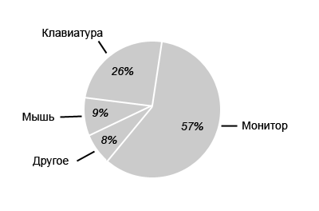
Рис.1. Воздействие различных частей ПК на пользователя. Данные DataQuest (PC Magazine №3 1995 год)
Из этой диаграммы видно, что основное воздействие оказывают монитор и клавиатура, манипулятор "мышь" по степени воздействия оказывается на третьем месте. Остальные части компьютера (системный блок, дисководы, звуковые платы и прочее в сумме набрали всего 8 процентов, поэтому ими можно смело пренебречь в дальнейшем).

4.4. Методы снижения влияния вредных и опасных факторов.

4.4.1. Требования к микроклимату.
Во всех производственных помещениях на постоянных рабочих местах параметры микроклимата должны соответствовать СН 4088-86 "Микроклимат производственных помещений" [2]. В залах с работающей вычислительной техникой, на рабочих местах с пультами, при операторских видах работ и т.д. параметры микроклимата должны быть следующими:
- в холодные периоды года температура воздуха, скорость его движения и относительная влажность воздуха должны соответственно составлять: 22-24 градуса; 0.1 м/с; 40-60% ; температура воздуха может колебаться в пределах от 21 до 25 градусов при сохранении остальных параметров в вышеуказанных пределах.
- в теплые периоды года температура воздуха, его подвижность и относительная влажность воздуха должны соответственно составлять: 23-25 градуса; 0.1-0.2 м/с; 40-60%; температура воздуха может колебаться в пределах от 22 до 26 градусов при сохранении остальных параметров в вышеуказанных пределах.
- воздух, поступающий в помещение, должен быть очищен от загрязнений, в том числе от пыли и микроорганизмов. Запыленность воздуха не должна превышать требований изложенных в п. 4.13 СН 512-78.
- кондиционирование воздуха должно обеспечивать автоматическое поддержание параметров микроклимата в необходимых пределах в течение всех сезонов года, очистку воздуха от пыли и вредных веществ, создание небольшого избыточного давления в чистых помещениях для исключения поступления неочищенного воздуха. Необходимо также предусмотреть возможность индивидуальной регулировки раздачи воздуха в отдельных помещениях. Температура воздуха, подаваемого в помещения ВЦ, должна быть не ниже 19 градусов. В производственных помещениях должны подаваться следующие объемы наружного воздуха: - при кубатуре помещения до 20 куб м на одного работающего - не менее 30 куб м в час на одного человека; - при кубатуре помещения до 20-40 куб м на одного работающего - не менее 20 куб м в час на одного человека; - при кубатуре помещения более 20 куб м на одного работающего, наличии окон и отсутствии выделений вредных веществ допускается естественная вентиляция помещений, если не требуется соблюдения технологических параметров чистоты воздуха. Кондиционирование воздуха также позволяет избавиться от избытка тепла, выделяемого при работе микроэлектронных устройств и компьютеров.

4.4.2. Требования к уровням шума и вибрации.

Допустимые уровни звукового давления, уровня звука и эквивалентные уровни звука на рабочих местах должны соответствовать требованиям "Санитарных норм допустимых уровней шума на рабочих местах" N 3223-85 [3]. Вибрация оборудования на рабочих местах не должна превышать предельно допустимых величин, установленных "Санитарными нормами вибрации рабочих мест" N 3044-84 [4].
Для снижения уровня шума и вибрации в помещениях оборудование, аппараты, приборы необходимо устанавливать на специальные фундаменты и амортизирующие прокладки, предусмотренные нормативными документами.
Стены и потолки производственных помещений, где устанавливаются ЭВМ и другое оборудование, являющееся источником шумообразования, должны быть облицованы звукопоглощающим материалом, независимо от количества единиц установленного оборудования.
В качестве звукопоглощающего материала должны использоваться специальные перфорированные плиты, панели, минераловатные плиты и другой материал аналогичного назначения, а плотная хлопчатобумажная ткань, которой драпируются потолок и стены. Кроме того, необходимо использовать подвесные акустические потолки.
Уровни звука и эквивалентные уровни звука в помещениях, где работают инженерно-технический персонал, осуществляющие лабораторный, аналитический и измерительный контроль - 60 дБ; в помещениях, где работают конструкторы за компьютерами - 65 дБ.

4.4.3. Требования к освещению.
Освещение в помещениях должно быть смешанным (естественным и искусственным).
Естественное освещение должно осуществляться в виде бокового освещения. Величина коэффициента естественной освещенности (к.е.о.) должна соответствовать нормативным уровням по СНиП 11-4-79 "Естественное и искусственное освещение. Нормы проектирования" [5]. При выполнении работ категории высокой зрительной точности к.е.о. должен быть не ниже 1.5%; при зрительной работе средней точности - не ниже 1.0%. Ориентация светопроемов для помещений с ЭВМ должна быть северной.
Искусственное освещение следует осуществлять в виде комбинированной системы освещения с использованием люминесцентных источников света в светильниках общего освещения.
В качестве источников общего освещения должны использоваться люминесцентные лампы типа ЛБ или ДРЛ с индексом цветопередачи не менее 70 ( R>70 ), в качестве светильников - установки с преимущественно отраженным или рассеянным светораспределением ( тип УСП-5-2*40, УСП-35-2*40, ЛВ003-2*40-002). Светильники общего освещения следует располагать над рабочими поверхностями в равномерно-прямоугольном порядке.
Уровни искусственной освещенности на рабочих местах должны соответствовать нормативным величинам СНиП 11-4-79. Разряд зрительных работ III "г".
Величина освещенности при искусственном освещении люминесцентными лампами должна быть в горизонтальной плоскости не ниже 300 лк - для системы общего освещения и не ниже 750 лк - для системы комбинированного освещения. С учетом зрительной работы высокой точности ( разряд III, подразряд "б") величина освещенности для системы комбинированного освещения может быть увеличена до 1000 лк.
Величина искусственной освещенности для выполнения работ высокой зрительной точности ( разряд III, подразряд "г") при одном общем освещении должна быть не ниже 299 лк, для выполнения работ средней зрительной точности ( разряд IV, подразряд "а" и "б" ) уровни искусственной освещенности должны быть соответственно не ниже 300 и 200 лк.
В рабочих помещениях должно быть предусмотрено аварийное освещение для продолжения работы и других целей. Аварийное освещение для продолжения работы следует устраивать в тех помещениях, в которых недопустимо прекращение работ в случае отключения рабочего освещения. Для предотвращения засветок экранов дисплеев прямыми световыми потоками должны применяться светильники общего назначения, расположенные между рядами рабочих мест или зон с достаточным боковым смещением. При этом линии светильников располагаются параллельно светопроемам.
Осветительные установки должны обеспечивать освещенность с помощью преимущественно отраженного или рассеянного светораспределения; они не должны создавать слепящих бликов на клавиатуре и других частях пульта, а также на экране видеотерминала в направлении глаз оператора.
Для исключения бликов отражения на экранах от светильников общего назначения необходимо применять антибликовые сетки, специальные фильтры для экранов, защитные козырьки или располагать источники света параллельно направлению взгляда на экран. При рядном размещении оборудования не допускается расположение дисплеев экранами друг к другу.
Местное освещение обеспечивается светильниками, установленными непосредственно на столешнице стола или на его вертикальной панели, а также вмонтированными в козырек пульта. Если возникает необходимость использования индивидуального светового источника, то он должен иметь возможность ориентации в разных направлениях и должен быть оснащен устройством для регулирования яркости и защитной решеткой, предохраняющей от ослепления и отраженного блеска.
Источники света по отношению к рабочему месту следует располагать таким образом, чтобы исключить попадание в глаза прямого света. Защитный угол арматуры у этих источников должен быть не менее 30 градусов.
Пульсация освещенности используемых люминесцентных ламп не должна превышать 10%. При естественном освещении следует применять средства солнцезащиты, снижающие перепады яркостей между естественным светом и свечением экрана. В качестве таких средств можно использовать пленки с металлизированным покрытием или регулируемые жалюзи с вертикальными ламелями. Кроме того, рекомендуется размещение окон с одной стороны рабочих помещений. При этом каждое окно должно иметь светорассеивающие шторы с коэффициентом отражения 0.5-0.7.
При установке видеотерминала в больших помещениях для снижения перепада яркости необходимо использовать передвижные вертикальные перегородки, высота которых обеспечивает защиту работающего от соседних зон с отличающейся яркостью. Эти перегородки должны иметь матовую поверхность серого или темно-зеленого тона.
В поле зрения оператора должно быть обеспечено соответствующее распределение яркости. Отношение яркости экрана к яркости окружающих его поверхностей не должно превышать в рабочей зоне 3:1.

4.4.4. Требования к психофизическим факторам.
В современных условиях труд проектировщика изменился так, что доля физических усилий сокращается, а нагрузка на психику возрастает.
К психофизическим факторам относятся и физические, и нервно-психические нагрузки. Физические нагрузки, в основном, связаны с малой подвижностью оператора на рабочем месте, что вызывает гиподинамию - недостаточную мышечную активность. Для снижения напряжений такого рода необходимо после 1.5-2 часов работы обязательно делать перерыв, а также заниматься производственной гимнастикой.
Наряду с этим, профессия проектировщика требует высокого нервно-психического и нервно-эмоционального напряжения. Возникает проблема создания новой технической и производственной среды для человека, которая соответствовала бы его анатомофизиологическим и психологическим особенностям. При работе на ЭВМ операторам рекомендуется находиться за экраном дисплея не более 3-х часов в день. Только разумное чередование работы и отдыха позволяет человеку вести активную творческую жизнь.
Основными мероприятиями в этой области являются:
- занятия производственной гимнастикой;
- ограничение времени работы за дисплеем в течение рабочего дня.

4.4.5. Требования к электромагнитным излучениям.
Наиболее вредным производственным воздействием является побочное электромагнитное и радиационное излучения. Практически все вредное излучение возникает в результате работы монитора компьютера - доля электромагнитных полей, создаваемых компонентами системного блока компьютера незначительны.
Монитор является источником сразу нескольких видов излучений, каждое из которых имеет свои вредные факторы.
Побочное электромагнитное излучение (ЭМИ) создается трансформатором строчной развертки. Показано, что высокий уровень сверхнизкого ЭМИ в диапазоне до 100 Гц способствует развитию у человека раковых заболеваний. Следует иметь ввиду, что сверхнизкое ЭМИ практически не ослабляется никакими защитными экранами или фильтрами. Важной особенностью современных мониторов является конструкция электронно-лучевой трубки, которая уменьшает до минимума излучение в сторону оператора. Соответственно максимум излучения сосредоточен по бокам и в задней части монитора, что предъявляет определенные требования к планированию взаимного расположения рабочих мест - операторы не должны находиться под влиянием ЭМИ соседних компьютеров.
Существует два метода защиты от вредного излучения:
- экранирование посредством защитных фильтров, что, впрочем утратило свою актуальность в последнее время ввиду значительного улучшения качества самих мониторов;
- защита расстоянием - рекомендуемое минимальное расстояние от глаз оператора до поверхности монитора составляет 30 см.

4.4.6. Требования к электробезопасности.
В помещении лаборатории находится большое количество электроприборов таких, как электроизмерительная аппаратура и компьютеры. Все они питаются от сети переменного тока напряжением 220 В с частотой 50 Гц, что являет само по себе серьезную опасность для жизни и здоровья человека.
Действие электрического тока на живую ткань носит разносторонний характер: термическое воздействие, электрическое и биологическое действия. Все это ведет к электрическим травмам и электрическим ударам, что в свою очередь может привести к нарушению и даже к полному прекращению жизнедеятельности организма.
Исход воздействия электрического тока на организм зависит от ряда факторов, в том числе и от электрического сопротивления тела, величины и продолжительности воздействия тока, рода и частоты тока. Пороговый ощутимый ток составляет 0,6...1,5 мА для постоянного тока.
Безопасный ток, который может в течение длительного времени проходить через человека, не вызывая никаких ощущений, составляет приблизительно 50 мкА (для переменного тока с частотой 50 Гц) и 100 мкА (для постоянного тока). При увеличении величины тока до 10...15 мА боль становится едва переносимой, и судороги мышц становятся настолько значительными, что человек не в состоянии их преодолеть. Таким образом, пороговый неотпускающий ток составляет 10...15 мА для частоты 50 Гц и 50...80 мА для постоянного тока. Ток величиной 100 мА (частотой 50 Гц) и 300 мА (постоянный ток) и более вызывают прекращение деятельности сердца через 1-2 с.
Постоянный ток примерно в 4-5 раз безопаснее тока промышленных частот (до значения напряжения около 500 В). Наиболее безопасным для организма человека участком частот является 20...100 Гц. С дальнейшим повышением частоты опасность поражения током уменьшается [8].
Поскольку наладка рабочей станции проводится в лаборатории, относящейся по степени опасности поражения электрическим током к помещениям с повышенной опасностью, необходимо строго соблюдать все требования инструкции по технике безопасности при работе в помещениях данной категории:
Помещение для работы с ЭВМ и с ее внешними устройствами обычно относят к категории помещений с повышенной опасностью, т.к. имеется возможность поражения электрическим током. Чаще всего источниками поражения являются блоки ЭВМ, корпуса устройств и приборов в случае возникновения неисправности (например, при нарушении защитного заземления или изоляции проводов, а также при применении неправильных приемов включения в сеть и выключения из сети вилок электропитания).
Источниками пожароопасности являются устройства ЭВМ, различные измерительные приборы, особенно при возникновения перегрузки цепей питания и неисправностей в виде короткого замыкания.

Защитой от прикосновения к токоведущим частям электроустановок служит:
- изоляция проводников;
- использование защитных кожухов;
- использование инструментов с изолирующими ручками при ремонте оборудования ЭВМ.

Защитой от напряжения, которое иногда может появляться на корпусах электроустановок в результате нарушения изоляции, является:
- защитное заземление;
- зануление;
- защитное отключение;

4.5. Эргономические требования.
При работе за компьютером большое количество времени проектировщик проводит, наблюдая за содержимым экрана монитора, поэтому важным фактором снижающим утомляемость глаз является четкость и контрастность изображения на экране, что зависит от ряда параметров, также характеризующих качество монитора. Основными параметрами являются:
- размер монитора по диагонали - больший размер дает возможность использовать большее разрешение и как следствие лучшее качество изображения, на настоящий момент широко распространены мониторы с диагональю в 14" и 15", но имеются предпосылки к переходу на мониторы размеров в 17" или даже 21";
- разрешение - размер по вертикали и горизонтали в экранных пикселях (точках), минимальным стандартом сейчас является разрешение 800x600 пикселей, а зачастую используются разрешения 1024x768 и 1280x1024; более высокие разрешения, такие как 1600x1200 поддерживаются весьма ограниченным кругом мониторов ведущих фирм.
- частота регенерации экрана - число кадров в секунду, сменяющихся на мониторе; ГОСТ 27954-88 [6] определяет минимальную частоту в 60 Гц при работе с позитивным контрастом и в 72 Гц при обработке текста.
Кроме этого, существует множество второстепенных параметров, таких как насыщенность цветовой гаммы, правильность цветопередачи, отсутствие искажения пропорций, качество антибликового покрытия и др.

4.6. Инженерный расчет защиты от статического электричества.
По определению ГОСТ 17.1.018-79 “Статическое электричество. Искробезопастность” [7] термин “статическое электричество” означает совокупность явлений, связанных с возникновением, сохранением и релаксацией свободного электрического заряда на поверхности и в объеме диэлектриков и полупроводников, изделий на изолированных (в том числе диспергированных (лат. dispergo – рассеивать; порошки, эмульсии) в диэлектрической среде) проводниках.
Электризация материалов часто препятствует нормальному ходу технологических процессов производства, а также создает дополнительную пожарную опасность вследствие искрообразования при разрядах при наличии в помещениях, резервуарах и ангарах горючих паро- и газо-воздушных смесей.
Этот же ГОСТ дает определение понятий электростатической искробезопастности (ЭСиБ) как состояние объекта, при котором исключена возможность взрыва и пожара от статического электричества. Электростатическая искробезопастность должна обеспечиваться путем устранения разрядов статического электричества, способных стать источником зажигания огнеопасных веществ (материалов, смесей, изделий, продукции и т.д.)
В ряде случаев статическая электризация тела человека и затем последующий разряд с человека на землю или заземленное производственное оборудование, а также электрический разряд с незаземленного оборудования через тело человека могут вызвать болевые и нервные ощущения и быть причиной непроизвольного резкого движения в результате которого человек может получить травму (падения, ушибы и т.д.).
Согласно гипотезе о статической электризации тел при соприкосновении двух разноразрядных веществ из-за неравновесности атомных и молекулярных сил на их поверхности происходит перераспределение электронов (в жидкостях и газах еще и ионов) с образованием двойного электрического слоя с противоположными знаками электрических зарядов. Таким образом, между соприкасающимися телами, особенно при их трении, возникает контактная разность потенциалов, значение которой зависит от ряда факторов – диэлектрических свойств материалов, значения их взаимного давления при соприкосновении, влажности и температуры поверхностей этих тел, климатических условий.
При последующем разделении этих тел каждое из них сохраняет свой электрический заряд, а с увеличением расстояния между ними (при уменьшении электрической емкости системы) за счет совершаемой работы по разделению зарядов, разность потенциалов возрастает и может достигнуть десятков и сотен киловольт.
При одинаковых значениях диэлектрической постоянной e соприкасающихся материалов электростатические заряды не возникают.
Заземление какой-либо части электроустановки называется преднамеренное электрическое соединение этой части с заземляющим устройством.
Защитным заземлением называется заземление частей электроустановки с целью обеспечения электробезопасности.
Заземляющим устройством называется совокупность заземлителя и заземляющих проводников.
Заземляющим проводником называется проводник, соединяющий заземляемые части с заземлителем.
Заземлителем называется проводник (электрод) или совокупность металлических соединенных между собой проводников (электродов), находящихся в соприкосновении с землей.
Сопротивление заземляющего устройства в любое время года должны быть не более 2, 4, 8, Ом соответственно при линейных напряжениях 660, 380, 220 В источника трехфазного тока. Это сопротивление должно быть обеспечено с учетом использования естественных заземлителей, а также заземлителей повторных заземлений нулевого провода ВЛ до 1кВ при количестве отходящих линий не менее двух.
При наличии заземления сопротивление изоляции замкнутой на корпус фазы будет определяться в основном сопротивлением заземляющего устройства R3. Поэтому при определении силы тока в цепи человека, прикоснувшегося к аварийному корпусу для сети с глухозаземленной централью получим:

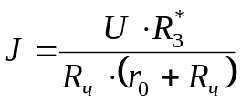,

где 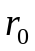 - сопротивление заземления нейтрали, 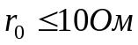
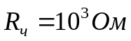 - сопротивление тела человека;
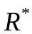 - сопротивление одиночного заземлителя (нормируемое).
Значение тока примем равным J=1мА. Согласно справочнику по технике безопасности в таблице “характер воздействия электрического тока на организм человека” для тока J=0.6 – 1.6 мА характер воздействия определен следующим образом: “Начало ощущения – слабый зуд, пощипывание кожи”.
Тогда для 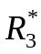получим

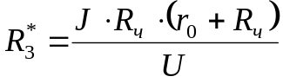,

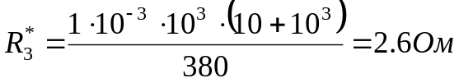,

Таким образом, нормируемое значение одиночного заземления принимаем равным: = 2.6 Ом
Ток, проходящий через заземлитель в землю, преодолевает сопротивление называемое сопротивлением заземлителя растеканию тока или просто сопротивлением растеканию.
Оно имеет три слагаемых: сопротивление самого заземлителя, переходное сопротивление между заземлителем и грунтом и сопротивление грунта. Две первых величины очень малы, поэтому ими пренебрегают.
Сопротивление заземлителя растеканию тока 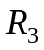 должно удовлетворять условию: 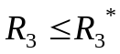
Выберем тип заземлителя: стержневой у поверхности земли. Схема заземлителя имеет вид представленный на рис.2.
l
d
Рис. 2. Схема заземлителя.
Сопротивление заземлителя данного вида определяется по формуле:

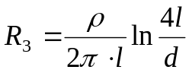, ,
где ρ - удельное сопротивление грунта, Ом;
- длина заземлителя, см;
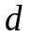 - диаметр заземлителя, см .
Для нашего случая грунтом является глина обычная с сопротивлением 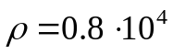(Ом см); 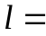20 см; 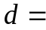80 см; тогда в итоге получим:
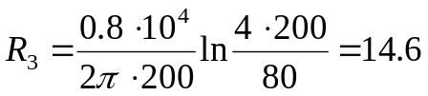Ом
Так как, , то вместо одиночного заземлителя применяют группу из нескольких параллельно соединенных заземлителей, расположенных на расстоянии 2.5 – 5 м друг от друга.
Количество заземлителей определяют по формуле:
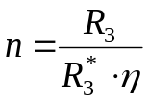,
где η - коэффициент использования заземлителя, он учитывает снижение проводимости группового заземлителя из-за взаимного экранирования близко расположенных заземлителей.
Так как, отношение 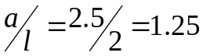, то коэффициент η=0.7;
где а – расстояние между заземлителями.
Тогда получим:
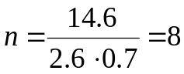,
Длину полосы, соединяющей заземлители, определяем по формуле:
м
Сопротивление растеканию тока токосоединительной полосы определяем следующим образом:

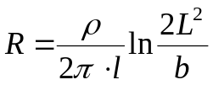
Подставляя исходные данные получим:
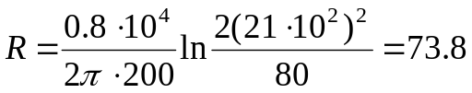 Ом
При этом мы учитываем,что 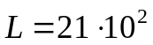 см – суммарная длина всех полос; b=80 см – ширина полосы; ρ=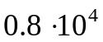 Ом см
Определим сопротивление растеканию тока всего заземляющего устройства:
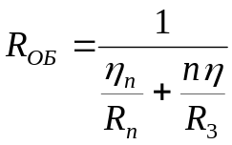,
где 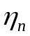 - коэффициент использования соединительной полосы, зависящий от отношения 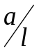 и от числа заземлителей в контуре.
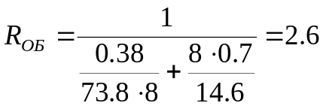 Ом

4.7. Экологическая безопасность.
Современное вычислительное устройство - компьютер является устройством, которое практически не оказывает никакого вредного воздействия на экологическое состояние внешней окружающей среды. Ввиду этого можно считать, что вычислительные машины, с которыми работает проектировщик, экологически безопасны.

4.8. Выводы.
В данной главе были рассмотрены следующие факторы, которые влияют на организацию рабочего места проектировщика:
- производственные вредные факторы;
- эргономические требования;
Приведены допустимые различными стандартами максимальные значения тех или иных вредных факторов и даны рекомендации по устранению или минимизации ущерба здоровью человека, наносимого различными вредными воздействиями.
Был осуществлен расчет заземления, необходимого для устранения опасности поражения электростатическим зарядом – сопротивление заземлителя, количество заземлителей, расстояние между заземлителями, длина полосы, соединяющей заземлители.

Список литературы.
- Мэнгин Ч.-Г., Макклелланд С. Технология поверхностного монтажа: будущее технологии сборки в электронике. –М:Мир, 1990.
- Волков В.А., Заводян А.В. Методические указания по выполнению технологической части дипломных проектов. –М.: МИЭТ, 1985.
- Технология и автоматизация производства радиоэлектронной аппаратуры. /под ред. Ш.М. Чабдарова. -М.:Радио и связь, 1989
- Волков В .А. Вопросы технологии производства микроэлектронной аппаратуры –М.:МИЭТ, 1985.
- Проскуряков А.В. Сетевое планирование и управление. - М.: МИЭТ 1991.
- Моисеева Н.К. Выбор технических решений при создании новых изделий.- М.: " МАШИНОСТРОЕНИЕ " , 1980 г.
- Гамрат-Курек Л.И. Экономическое обоснование дипломных проектов.- М.: " ВЫСШАЯ ШКОЛА " , 1979 г.
- PC Magazine №3 – 1995.
- СН 4088-86 «Микроклимат производственных помещений».
- СН 3223-85 «Санитарные нормы допустимых уровней шума на рабочих местах».
- СН 3044-84 "Санитарными нормами вибрации рабочих мест".
- СНиП 11-4-79 «Естественное и искусственное освещение. Нормы проектирования».
- ГОСТ 27954-88 «Видеомониторы персональных ЭВМ»
- ГОСТ 17.1.018-79 «Статическое электричество. Искробезопасность».
- 12.1.019-79 ССБТ "Электробезопасность. Общие требования".
- Л.А.Константинова, Н.М.Ларионов, В.М.Писеев "Методические указания по выполнению раздела ОХРАНА ТРУДА в дипломном проекте для студентов МИЭТ", МИЭТ 1988.
- С.М.Сухман, А.В.Бернов, Б.В.Шевкопляс. Синхронизация в телекоммуникационных системах. –М.: «ЭКО-ТРЕНДЗ», 2003 г.
- П.Хоровиц, У.Хилл. Искусство схемотехники. М.: «МИР», 2001 г.
- А.Чмора. Современная прикладная криптография. М.: «Гелиос АРВ», 2001 г.
- А.Ю.Щербаков. Компьютерная безопасность. М.: «Молгачева С.В.», 2001 г.
- Ю.Ф.Каторин, Е.В.Куренков, А.В.Лысов. Болшая энциклопедия промышленного шпионажа. С-Пб.: «Полигон», 2000 г.
- Саврушев Э.Ц. Система проектирования P-CAD. М.: «ЭКОМ», 2002 г.
- С.Т.Усатенко, Т.К.Каченюк, М.В.Терехова. Выполнение электрических схем по ЕСКД. М.: Издательство стандартов, 1989 г.

